**โครงการติดตั้งโซล่าเซลล์เพื่ออนุรักษ์พลังงานและลดค่าใช้จ่ายทางไฟฟ้า**

**โรงเรียนอนุบาลพะเยา จังหวัดพะเยา**

**๑. ความเป็นมา**

ปัจจุบันการเติบโตของอุตสาหกรรมด้านต่าง ๆ มีเพิ่มขึ้นอย่างมากมายมากกว่าในอดีตมาก มีการใช้ทรัพยากรธรรมชาติอย่างน้ำมันและถ่านหินมากกว่าในอดีตหลายเท่าตัว มีการตัดไม้ทำลายป่าที่เป็นที่อยู่ของสัตว์ป่าและแหล่งต้นน้ำลำธาร ทำให้เกิดปัญหาภาวะโลกร้อน (Global Warming) ขึ้นมา และเป็นสาเหตุให้เกิดภัยพิบัติทางธรรมชาติที่รุนแรงเพิ่มมากขึ้นในสถานที่ต่าง ๆ ทั่วโลก เช่น เกิดแผ่นดินไหว ภูเขาไฟระเบิด เกิดคลื่นสุนามิที่สร้างความเสียหายต่อชีวิตและทรัพย์สินมากมายมหาศาล ประเทศไทยประสบปัญหาภัยแล้งมายาวนาน ฝนไม่ตกตามฤดูกาลติดต่อกันหลายปี ทำให้ปัจจุบันประเทศไทยเหลือเพียงฤดูร้อนเท่านั้น ส่วนฤดูฝน และฤดูหนาวจะมาเป็นช่วงเวลาสั้น ๆ เท่านั้น ความผิดปกติของความร้อนสะสมที่เกิดขึ้นทำให้ฝนตกหนักและรุนแรง เกิดภัยพิบัติ เกิดอุทกภัย น้ำท่วมบ้านเรือนเสียหายจำนวนมาก นอกจากนี้ทางภาคเหนือของประเทศไทยที่เป็นที่ตั้งของโรงเรียนอนุบาลพะเยา มีปัญหาฝุ่นละอองปกคลุมไปแทบทุกจังหวัด ทำให้เกิดปัญหาทางทัศนวิสัยการมองเห็นไม่ชัดเจน การหายใจไม่สะดวก เกิดปัญหาสุขภาพ ปัญหาเหล่านี้ย่อมแสดงให้เห็นว่าปัญหาภาวะโลกร้อนไม่ใช่เรื่องที่ไกลเราอีกต่อไป เราทุกคนล้วนได้รับผลกระทบต่อการเปลี่ยนทางภูมิศาสตร์ที่เปลี่ยนไป จึงเป็นหน้าที่ของเราทุกคนที่จะช่วยกันลดผลกระทบที่จะเกิดขึ้นในอนาคตก่อนที่ทุกอย่างจะยากเกินกว่าจะเยียวยาได้

ภาวะโลกร้อน หมายถึง การเพิ่มขึ้นของอุณหภูมิเฉลี่ยของอากาศใกล้พื้นผิวโลกและน้ำในมหาสมุทรมีอุณหภูมิเฉลี่ยเพิ่มขึ้นอย่างต่อเนื่อง ค่อนข้างแน่ชัดว่าปัญหานี้เกิดจากความเข้มของก๊าซเรือนกระจก (Greenhouse Gas) ซึ่งเป็นก๊าซในชั้นบรรยากาศโลกที่ดูดซับและปลดปล่อยรังสีช่วงความถี่อินฟราเรดร้อน (Thermal Infrared Range) ทำให้เกิดการสูญเสียความร้อนบางส่วนออกสู่ห้วงอวกาศภายนอกและปลดปล่อยความร้อนกลับสู่พื้นผิวโลก เปรียบเสมือนกระจกที่สะท้อนรังสีความร้อนไม่ให้ออกไปจากโลก จึงเรียกว่า ปรากฏการณ์เรือนกระจก (Greenhouse Effect) และเรียกการปล่อยก๊าซเรือนกระจกซึ่งมีหลายชนิดรวม ๆ ว่าการปล่อยคาร์บอน (Carbon Emission)

โดยทั่วไปปรากฎการณ์ก๊าซเรือนกระจกมีความจำเป็นและมีความสำคัญต่อการรักษาระดับอุณหภูมิของโลก หากปราศจากก๊าซเรือนกระจกโลกจะหนาวเย็นจนสิ่งมีชีวิตอยู่อาศัยไม่ได้ แต่การมีก๊าซเรือนกระจกมากเกินไปเป็นเหตุให้อุณหภูมิสูงขึ้นถึงระดับเป็นอันตรายต่อสิ่งมีชีวิตดังที่เกิดขึ้นกับชั้นบรรยากาศของดาวศุกร์ซึ่งมีชั้นบรรยากาศที่มีคาร์บอนไดออกไซด์มากถึงร้อยละ ๙๖.๕ ทำให้อุณหภูมิพื้นผิวร้อนมากถึง ๔๖๗ °C (๘๗๒ °F) คำว่า ก๊าซเรือนกระจกบนโลกหมายถึง ไอน้ำที่ประกอบด้วย คาร์บอนไดออกไซด์ (CO2), มีเทน (Methane) หรือ คาร์บอนเททราไฮไดรด์ (Carbon Tetrahydride) หรือ CH4, ไนตรัสออกไซด์ (Nitrous Oxide) หรือแก๊สหัวเราะ(Laughing Gas) , ซัลเฟอร์เฮกซะฟลูออไรด์ โอโซน (Sulfur Hexafluoride: SF6) , สารคลอโรฟลูออโรคาร์บอน (Chlorofluorocarbon: CFC) และฮาโลคาร์บอน (Halocarbon) โดยสามารถเกิดขึ้นเองตามธรรมชาติและจากกระบวนการอุตสาหกรรม ปัจจุบันพบว่าระดับของคาร์บอนไดออกไซด์ในบรรยากาศสูงกว่าระดับก่อนยุคอุตสาหกรรมมาก

การที่อุณหภูมิของโลกเพิ่มสูงขึ้นทำให้ระดับน้ำทะเลสูงขึ้น และคาดว่าทำให้เกิดภาวะลมฟ้าอากาศสุดโต่ง (Extreme Weather) ที่รุนแรงมากขึ้น จนเป็นภัยธรรมชาติที่ส่งผลกระทบต่อหลายชีวิตในโลก ปริมาณและรูปแบบการเกิดฝนจะเปลี่ยนแปลงไป ผลกระทบจากภาวะโลกร้อนได้แก่ การเปลี่ยนแปลงของผลิตผลทางเกษตร การเคลื่อนถอยของธารน้ำแข็ง การสูญพันธุ์พืช-สัตว์ต่าง ๆ รวมทั้งการกลายพันธุ์และแพร่ขยายโรคต่าง ๆ เพิ่มมากขึ้น ผลกระทบดังกล่าวมิได้เกิดขึ้นในฉับพลันทันใด เนื่องจากแรงเฉื่อยของความร้อน (Thermal Inertia) ของมหาสมุทรและการตอบสนองอันเชื่องช้าต่อผลกระทบทางอ้อมทำให้สภาวะภูมิอากาศของโลก ณ ปัจจุบันยังไม่อยู่ในสภาวะสมดุลจากแรงที่กระทำ จากการศึกษาเพื่อหาข้อผูกมัดของภูมิอากาศ (Climate Commitment) บ่งชี้ว่า แม้ก๊าซเรือนกระจกจะอยู่ในสภาวะเสถียรในปี พ.ศ. ๒๕๔๓ แต่ก็ยังคงมีความร้อนเพิ่มขึ้นอีกประมาณ ๐.๕ องศาเซลเซียสอยู่ดี

พ.ศ. ๒๕๖๑ องค์กร Climate Watch จัดลำดับให้ไทยเป็นประเทศที่ปล่อยก๊าซเรือนกระจกมากเป็นอันดับที่ ๒๐ ของโลก หรือคิดเป็นปริมาณ ๐.๘% ของก๊าซเรือนกระจกที่มีการปล่อยทั่วโลก ส่วนประเทศที่ปล่อยมากเป็นอันดับ ๑ ของโลกคือจีนที่ (๑๙.๑๙%) รองลงมาคือสหรัฐอเมริกา (๑๘.๑๓%)

สำนักงานนโยบายธรรมชาติและแผนสิ่งแวดล้อม (สผ.) ส่งรายงานความก้าวหน้าของการลดก๊าซเรือนกระจกถึงสำนักเลขาธิการกรอบอนุสัญญาสหประชาชาติ (UNFCCC) ในปี พ.ศ. ๒๕๖๓ ระบุว่าในปี พ.ศ.๒๕๕๙ ประเทศไทยปล่อยก๊าซเรือนกระจกราว ๓๕๔ ล้านตันคาร์บอนไดออกไซด์ ขณะที่ป่าไม้และการใช้ที่ดินเพื่อเกษตรกรรมสามารถดูดกลับก๊าซเรือนกระจกได้ราว ๙๑ ล้านตันคาร์บอน ทำให้การปล่อยก๊าซเรือนกระจกสุทธิของไทยอยู่ที่ ๒๖๓ ล้านตันคาร์บอน

องค์การบริหารจัดการก๊าซเรือนกระจก (อบก.) องค์การมหาชนภายใต้การกำกับดูแลของกระทรวงทรัพยากรธรรมชาติและสิ่งแวดล้อม (ทส.) ระบุว่าแหล่งที่มาของก๊าซเรือนกระจกของไทย ๔ อันดับแรก คือ ภาคพลังงาน (๒๕๓ ล้านตันคาร์บอน ต่อปี) ซึ่งคิดเป็น ๗๐% ของปริมาณก๊าซเรือนกระจกทั้งหมดของไทย ตามด้วยภาคเกษตรกรรม โดยเฉพาะนาข้าวและการทำปศุสัตว์ (๕๒ ล้านตันคาร์บอน) ภาคอุตสาหกรรม โดยเฉพาะการผลิตซีเมนต์ (๓๑ ล้านตันคาร์บอน) และภาคของเสีย (๑๗ ล้านตันคาร์บอน) ประเทศต่าง ๆ ทั่วโลกต่างเอาจริงในเรื่องการลดการปล่อยก๊าซเรือนกระจก ถ้าหากไทยไม่ปรับตัวเพื่อดำเนินการในทิศทางนี้ ไทยอาจโดนกีดกันด้านการค้าผ่านการเก็บภาษีคาร์บอน

ประเทศไทยให้สัตยาบันความตกลงปารีส (Paris Agreement) เมื่อวันที่ ๒๑ กันยายน พ.ศ. ๒๕๕๙ และมีผลบังคับใช้เมื่อวันที่ ๔ พฤศจิกายน พ.ศ. ๒๕๕๙ เพื่อเสริมสร้างการดำเนินงานตามวัตถุประสงค์ของกรอบอนุสัญญาสหประชาชาติว่าด้วยการเปลี่ยนแปลงสภาพภูมิอากาศและมีเป้าหมาย คือ

๑. ควบคุมการเพิ่มขึ้นของอุณหภูมิเฉลี่ยของโลก ให้ต่ำกว่า ๒ องศาเซลเซียส และพยายามไม่ให้เกิน ๑.๕ องศาเซลเซียส

๒. เพิ่มขีดความสามารถในการปรับตัวต่อผลกระทบทางลบจากการเปลี่ยนแปลงสภาพภูมิอากาศ สามารถสร้างความสามารถในการฟื้นตัวและส่งเสริมการพัฒนาที่ปล่อยก๊าซเรือนกระจกต่ำโดยไม่กระทบต่อการผลิตอาหาร

๓. ทำให้การไหลเวียนของเงินทุนสอดคล้องกับการพัฒนาที่ปล่อยก๊าซเรือนกระจกต่ำและส่งเสริมในการฟื้นตัวจากการเปลี่ยนแปลงสภาพภูมิอากาศ

พ.ศ. ๒๕๖๒ ประเทศไทยสามารถลดก๊าซเรือนกระจกจากภาคพลังงานและการขนส่งได้ ๖๔.๒ ล้านตันคาร์บอนจากปี พ.ศ. ๒๕๔๘ หรือลดลง ๑๗.๕% จากปริมาณที่ปล่อยในปี พ.ศ. ๒๕๔๘ บรรลุเป้าหมายในระยะแรก แต่สิ่งที่ท้าทายมากกว่าคือเป้าหมายระยะที่ ๒ ที่จะลดการปล่อยก๊าซเรือนกระจกให้ได้ ๒๐ - ๒๕% จากปี พ.ศ. ๒๕๔๘ หรือคิดเป็น ๑๑๑ - ๑๓๙ ตันคาร์บอน ภายในปี พ.ศ. ๒๕๗๓ โดยความตกลงปารีสกำหนดให้ประเทศที่ร่วมลงนามปล่อยก๊าซเรือนกระจกสุทธิเป็นศูนย์ (Net Zero) ภายในปี พ.ศ. ๒๕๙๓ (ค.ศ. ๒๐๕๐) หรือภายในครึ่งแรกของศตวรรษนี้ โดยแผนปฏิบัติการลดก๊าซเรือนกระจก พ.ศ. ๒๕๖๔ - ๒๕๗๓ นำไปสู่การปฏิรูปครั้งใหญ่ในภาคพลังงานเพื่อเปลี่ยนประเทศไทยให้เป็นสังคมคาร์บอนต่ำ เช่น กำหนดว่า ๕๐% ของโรงไฟฟ้าที่จะสร้างขึ้นใหม่ต้องเป็นโรงไฟฟ้าพลังงานหมุนเวียน เพื่อให้พลังงานหมุนเวียนเข้ามาเป็นสัดส่วนของไฟฟ้าให้ได้มากที่สุด ชะลอการใช้โรงงานไฟฟ้าถ่านหิน หรือเลิกใช้ไฟฟ้าจากถ่านหิน ส่งเสริมการใช้รถยนต์พลังงานไฟฟ้าแทนรถยนต์ที่ใช้น้ำมันเชื้อเพลิง โดยกำหนดเป้าหมายชัดเจนว่าแต่ละปีจะต้องเพิ่มปริมาณการใช้รถยนต์พลังงานไฟฟ้าให้มากขึ้นและลดจำนวนรถยนต์ที่ใช้น้ำมันลง ซึ่ง อบก. ตั้งเป้าให้ลดการปล่อยก๊าซเรือนกระจกลงปีละ ๘๖ ล้านตันคาร์บอน และป่าไม้ต้องดูดซับคาร์บอนไดออกไซด์ให้ได้ปีละ ๑๒๐ ล้านตันคาร์บอน

องค์กร Germanwatch องค์กรไม่แสวงหากำไรและสนใจเรื่องการค้าอาหาร นโยบายการเกษตรและสิ่งแวดล้อม จากประเทศเยอรมนี ออกเอกสารรายงานประจำปีเรื่อง “ดัชนีความเสี่ยงด้านภูมิอากาศโลก (Global Climate Risk Index-CRI)” โดยผลการศึกษาประจำปี พ.ศ. ๒๕๖๔ (ค.ศ. ๒๐๒๑) ซึ่งใช้ข้อมูลสะสมตั้งแต่ปี พ.ศ. ๒๕๔๓ - ๒๕๖๒ (ค.ศ. ๒๐๐๐ – ๒๐๑๙) พบว่าประเทศไทยมีความเสี่ยงด้านภูมิอากาศโลกสูงเป็นอันดับ ๙ ของโลก จาก ๑๘๐ ประเทศ ทำให้ประเทศไทยมีความเสี่ยงจะได้รับผลกระทบจากการเปลี่ยนแปลงสภาพภูมิอากาศสูง ขณะที่องค์การสหประชาชาติคาดว่าไทยจะต้องเผชิญกับภัยธรรมชาติที่เกิดจากการเปลี่ยนแปลงของสภาพอากาศ เช่น น้ำท่วม ภัยแล้ง พายุ ที่รุนแรงอย่างต่อเนื่อง จะสร้างความเสียหายคิดเป็นมูลค่าหลายหมื่นล้านดอลลาร์สหรัฐ แต่ประเทศไทยยังไม่มีแผนรับมือการเปลี่ยนแปลงของสภาพภูมิอากาศที่มีประสิทธิภาพและเป็นรูปธรรม เงินภาษีจำนวนมากของประชาชนจึงถูกใช้ไปกับการเยียวยาหายนะที่จะเกิดขึ้น ซึ่งการป้องกันย่อมดีกว่าเยียวยา คณะกรรมการระหว่างรัฐบาลว่าด้วยการเปลี่ยนแปลงสภาพภูมิอากาศ (Intergovernmental Panel on Climate Change หรือ IPCC) เป็นคณะที่ให้คำแนะนำแก่ผู้กำหนดนโยบายเกี่ยวกับสภาวการณ์ปัจจุบันขององค์ความรู้และให้ข้อมูลที่น่าเชื่อถือเกี่ยวกับภาวะโลกร้อน เผยแพร่รายงานการศึกษาเรื่องความเปลี่ยนแปลงของสภาวะแวดล้อมและภูมิอากาศโลก รวมทั้งคาดการณ์แนวโน้มในอนาคตมีใจความสำคัญว่า ในเวลาไม่เกิน ๒๐ ปี อุณหภูมิโลกจะร้อนขึ้นเหนือระดับก่อนยุคอุตสาหกรรม ๑.๕ องศาเซลเซียสอย่างแน่นอน หมายความว่าเป้าหมายลดการปล่อยคาร์บอนและก๊าซเรือนกระจกในระยะยาวตามความตกลงปารีสมีแนวโน้มอย่างมากที่จะไม่ประสบความสำเร็จ เว้นแต่ทุกชาติจะร่วมกันทุ่มเททรัพยากรทุกด้านอย่างเต็มกำลังความสามารถเพื่อแก้ปัญหาในทันที

ประเทศไทยและทั่วโลกมีนโยบายลดการใช้ไฟฟ้าจากซากฟอสซิล ทำให้มีโรงไฟฟ้าที่ไม่ใช้น้ำมันหรือถ่านหินเพิ่มมากขึ้น ทั้งโรงไฟฟ้าพลังงานความร้อน (Thermal Power Plant) ที่เป็นชีวภาพ (Biological) หรือชีวมวล (Biomass) โรงไฟฟ้าพลังงานน้ำ (Hydro Power Plant) โรงไฟฟ้าพลังงานลม (Wind Power Plant) และโรงไฟฟ้าพลังงานแสงอาทิตย์ (Solar Power Plant)

โซล่าเซลล์ (Solar Cells) เป็นอุปกรณ์อีเล็กทรอนิกส์ประเภทสารกึ่งตัวนำ (Semi-Conductor) สามารถผลิตกระแสไฟฟ้าได้จากแสงอาทิตย์ที่พบเจอเป็นประจำทุกวัน โดยโซล่าเซลล์ถูกค้นพบราวต้นศตวรรษที่ ๒๐ เพื่อนำมาทดแทนการใช้พลังงานจากซากฟอสซิล (น้ำมัน) ความแตกต่างของการผลิตกระแสไฟฟ้าจากโซล่าเซลล์และเครื่องกำเนิดไฟฟ้า คือ โซล่าเซลล์จะไม่มีการเคลื่อนที่ของวัตถุใด ๆ เหมือนเครื่องกำเนิดไฟฟ้าที่ต้องมีขดลวดหมุนรอบสนามแม่เหล็ก เพียงแค่นำโซล่าเซลล์ไปตากแดดก็สามารถผลิตกระแสไฟฟ้าขึ้นมาได้แล้ว โซล่าเซลล์จึงเป็นอุปกรณ์ผลิตกระแสไฟฟ้าที่ง่ายที่สุดเท่าที่ทำให้มนุษย์ผลิตไฟฟ้าได้ ช่วงแรกของการค้นพบโซล่าเซลล์นั้นยังมีการนำมาใช้งานค่อนข้างน้อยเนื่องจากแผ่นโซล่าเซลล์ให้กำลังการผลิตกระแสไฟฟ้าค่อนข้างต่ำและมีราคาที่แพงมาก ปัจจุบันโซล่าเซลล์ที่ดีที่สุดสามารถผลิตกระแสไฟฟ้าได้สูงสุดประมาณ ๑๕-๑๘% ของพลังงานแสงอาทิตย์ที่รับเข้ามา ราคาต่อหน่วยของโซล่าเซลล์ถูกลงมากกว่าในอดีตที่ราคาต่อวัตต์ของโซล่าเซลล์สูงกว่า ๑,๐๐๐ บาท ปัจจุบันเหลือราคาต่ำกว่า ๓๐ บาท/วัตต์ และยังถูกลงเรื่อย ๆ ทำให้เริ่มมีการนำโซล่าเซลล์มาใช้งานตามบ้านเรือนเพิ่มมากขึ้นเพื่อลดค่าใช้จ่ายประจำเดือนลง และจากปัญหาโลกร้อนที่ทั่วโลกกำลังเผชิญอยู่ ทำให้โซล่าเซลล์เป็นหลักไมล์สำคัญที่ทำให้ลดการใช้ไฟฟ้าจากซากฟอสซิลที่ถือว่าเป็นพลังงานสกปรกที่เกิดจากการทับถมของสิ่ง ๆ มายาวนานนับล้านปี น้ำมันหรือถ่านหินเป็นผลผลิตซากฟอสซิลที่จะมีการปล่อยธาตุไฮโดรคาร์บอน (Hydro Carbon) ที่ก่อมลพิษและเป็นสาเหตุของโลกร้อนในปัจจุบัน การนำโซล่าเซลล์มาใช้งานจึงเป็นการลดปริมาณการใช้ไฟฟ้าจากซากฟอสซิลโดยตรง สามารถลดปริมาณมลพิษ เพิ่มอากาศดีให้กับโลกใบนี้ และที่สำคัญคือ ค่าใช้จ่ายในครัวเรือนลดลงได้อย่างมีนัยสำคัญ

ตั้งแต่ปี พ.ศ. ๒๕๕๐ เป็นต้นมา รัฐบาลไทยมีนโยบายรับซื้อไฟฟ้าคืนจากประชาชนที่ติดตั้งแผงโซล่าเซลล์บนอาคารที่พักอาศัย (Solar Rooftop) ทำให้เกิดกระแสการติดตั้งโซล่าเซลล์ในอาคารต่าง ๆ ทั่วประเทศ และมีโรงไฟฟ้าพลังงานแสงอาทิตย์จากโซล่าเซลล์เพิ่มมากขึ้นในภาคเหนือและตะวันออกเฉียงเหนือ สามารถมองเห็นได้จากสองข้างทางของเส้นทางถนนที่รถยนต์วิ่งผ่านไปมา

แม้ว่าปัจจุบันราคาของโซล่าเซลล์จะถูกกว่าในอดีตที่ผ่านมาหลายเท่าตัว แต่ก็ยังคงมีราคาสูงอยู่ดี การเปลี่ยนมาใช้ไฟฟ้าจากเดิมที่พึ่งพาไฟฟ้าจากการไฟฟ้านครหลวงและการไฟฟ้าส่วนภูมิภาคมาเป็นไฟฟ้าจากโซล่าเซลล์ต้องมีค่าใช้จ่ายในการเปลี่ยนอุปกรณ์ไฟฟ้าให้เหมาะสมกับการใช้ไฟฟ้าที่เกิดจากโซล่าเซลล์ เพราะไฟฟ้าที่ใช้กันในอาคาร บ้านเรือนทั่วไปเป็นไฟฟ้ากระแสสลับ (Alternating Current – AC) แต่ไฟฟ้าที่เกิดจากโซล่าเซลล์เป็นไฟฟ้ากระแสตรง (Direct Current – DC) ถ้าไม่เปลี่ยนอุปกรณ์ไฟฟ้าเป็นกระแสตรง ต้องมีการติดตั้งอุปกรณ์แปลงไฟฟ้ากระแสตรงให้เป็นกระแสสลับที่เรียกว่าอินเวอร์เตอร์ (Inverter) ซึ่งเป็นหนึ่งในอุปกรณ์ที่มีราคาสูง และต้องเป็นไปตามมาตรฐานที่การไฟฟ้าทั้งสองแห่งกำหนด เนื่องจากการติดตั้งระบบไฟฟ้าโซล่าเซลล์แบบผสมไฟ (On-Grid) เป็นระบบที่ต้องขนานไฟฟ้าจากโซล่าเซลล์เข้ากับไฟฟ้าของการไฟฟ้า ถ้าอุปกรณ์ที่ใช้งานไม่ได้มาตรฐานจะมีผลต่อความปลอดภัยของผู้ปฎิบัติงานของการไฟฟ้า

โรงเรียนอนุบาลพะเยา จังหวัด เป็นสถาบันการศึกษาในสังกัดกระทรวงศึกษาธิการ เห็นถึงปัญหาสิ่งแวดล้อมที่เกิดขึ้น และต้องการให้นักเรียน ครู และบุคลากรทางการศึกษาของโรงเรียน ได้หายใจรับอากาศที่บริสุทธิ์ ซึ่งจะส่งผลต่อสุขภาพ และคุณภาพทางการศึกษาได้ในระดับหนึ่ง จึงมีแนวความคิดที่จะลดการใช้พลังงานที่เกี่ยวเนื่องมาจากซากฟอลซิลที่อยู่ในรูปแบบน้ำมัน และถ่านหิน

การที่โรงเรียนอนุบาลพะเยา จะลดการใช้ไฟฟ้าจากซากซอสซิลได้ จึงจำเป็นต้องแสวงหาไฟฟ้าที่ผลิตจากพลังงานธรรมชาติ เช่น พลังงานลม หรือพลังงานแสงอาทิตย์ ซึ่งจากการศึกษาพบว่า ประเทศไทยมีปัญหาด้านแรงลมที่มีความเร็วต่ำ ประมาณ ๒ - ๓ เมตร/วินาที ซึ่งความเร็วขนาดนี้ไม่สามารถหมุนแกนกังหันลมผลิตไฟฟ้ากำลังสูงได้ ประกอบกับลมที่พัดในประเทศไทยส่วนใหญ่เป็นแบบไม่ต่อเนื่อง ไม่มีความแน่นอน ทำให้มีการสร้างโรงไฟฟ้าพลังงานลมได้เฉพาะบางพื้นที่เท่านั้น นอกจากนี้กังหันลมยังก่อมลพิษทางสายตาและเสียงด้วย จึงไม่เหมาะสมที่จะนำพลังงานลมมาใช้กับการผลิตไฟฟ้าใช้ภายในโรงเรียนฯ

ประเทศไทยอยู่บริเวณเส้นศูนย์สูตร (Equatorial Coordinate) เส้นที่ลากผ่านศูนย์กลางวงกลมในแนวทิศตะวันตก-ตะวันออก และตั้งฉากกับแกนหมุนของโลก เป็นเส้นสมมุติที่เป็นเส้นวงกลมใหญ่แบ่งโลกออกเป็นสองซีกเท่า ๆ กัน ผู้ที่อยู่บนเส้นศูนย์สูตร มีระยะเวลาของกลางวันกับกลางคืนยาวนานเกือบเท่ากันตลอดทั้งปี และเห็นดวงอาทิตย์ผ่านจุดเหนือศีรษะในเวลาเที่ยงของวันวิษุวัต (Equinox) หรือ จุดราตรีเสมอภาค หมายถึงช่วงที่ดวงอาทิตย์อยู่ในตำแหน่งตรงได้ฉากกับเส้นศูนย์สูตรของโลกพอดี ซึ่งจะเกิดขึ้นปีละ ๒ ครั้ง หรือในหนึ่งรอบที่โลกโคจรรอบดวงอาทิตย์ ความเอียงของแกนโลกจะเลื่อนมาอยู่ในระนาบที่ได้ฉากกับตำแหน่งดวงอาทิตย์ ซึ่งวันนั้นกลางวันจะเท่ากับกลางคืน ประกอบกับพื้นที่ตั้งของโรงเรียนมีจุดรับแสงอาทิตย์ในเวลากลางวันได้อย่างเต็มที่ ไม่มีอาคารภายนอกมาบดบังแสงอาทิตย์ อาคารต่าง ๆ ภายในโรงเรียนอนุบาลพะเยา จึงมีความสามารถในการนำแผ่นโซล่าเซลล์มาติดตั้งเพื่อผลิตกระแสไฟฟ้า

จากข้อมูลค่าไฟฟ้าของโรงเรียนอนุบาลพะเยา ที่จ่ายให้การไฟฟ้าฝ่ายจำหน่ายทุกเดือนในปี พ.ศ. ๒๕๖๕ และ พ.ศ. ๒๕๖๖ เป็นเวลา ๒ ปี แสดงดังตารางที่ ๑.๑

**ตารางที่ ๑.๑ ค่าไฟฟ้าประจำปี พ.ศ.๒๕๖๕ ของโรงเรียนอนุบาลพะเยา**

|  |  |  |  |  |  |
| --- | --- | --- | --- | --- | --- |
| **เดือน** | **พ.ศ. ๒๕๖๕** | **พ.ศ. ๒๕๖๖** | **สัดส่วน** | | |
| **ม.ค.** |  |  | เพิ่มขึ้น |  |
| **ก.พ.** |  |  | เพิ่มขึ้น |  |
| **มี.ค.** |  |  | เพิ่มขึ้น |  |
| **เม.ย.** |  |  | เพิ่มขึ้น |  |
| **พ.ค.** |  |  | เพิ่มขึ้น |  |
| **มิ.ย.** |  |  | เพิ่มขึ้น |  |
| **ก.ค.** |  |  | เพิ่มขึ้น |  |
| **ส.ค.** |  |  | เพิ่มขึ้น |  |
| **ก.ย.** |  |  | เพิ่มขึ้น |  |
| **ต.ค.** |  |  | เพิ่มขึ้น |  |
| **พ.ย.** |  |  | เพิ่มขึ้น |  |
| **ธ.ค.** |  |  | เพิ่มขึ้น |  |
| **รวม** |  |  | เพิ่มขึ้น |  |

จากข้อมูลในตารางที่ ๑.๑ แสดงให้เห็นถึงแนวโน้มที่โรงเรียนอนุบาลพะเยา จะมีการใช้ไฟฟ้าเพิ่มขึ้นตั้งแต่ร้อยละ ๒.๐๗ ไปจนถึงร้อยละ ๓๒.๔๒ หรือเฉลี่ยร้อยละ ๑๓.๔๘ ต่อปี เมื่อพยากรณ์ไปอีก ๑๐ ปีช้างหน้า พบว่าจะการใช้ไฟฟ้าเพิ่มมากขึ้นอย่างมีนัยสำคัญ และเป็นภาระหนักที่โรงเรียนอนุบาลพะเยา ต้องใช้จ่ายในส่วนนี้เพิ่มมากขึ้นตามไปด้วย

**ตารางที่ ๑.๒ แนวโน้มการใช้ไฟฟ้าของโรงเรียนอนุบาลพะเยา ๑๐ ปีข้างหน้า**

พ.ศ.๒๕๖๕ โรงเรียนอนุบาลพะเยา ชำระค่าไฟฟ้าเป็นเงินทั้งสิ้น ๗,๙๔๑,๒๕๘.๔๖ บาท (เจ็ดล้านเก้าแสนสี่หมื่นหนึ่งพันสองร้อยห้าสิบแปดบาทสี่สิบหกสตางค์) เฉลี่ยเดือนละ ๗๒๑,๙๓๒.๕๙ บาท (เจ็ดแสนสองหมื่นหนึ่งพันเก้าร้อยสามสิยสองบาทห้าสิบเก้าสตางค์) และปี พ.ศ.๒๕๖๖ ชำระค่าไฟฟ้าไปทั้งหมด ๘,๘๑๓,๘๗๗.๙๐ บาท (แปดล้านแปดแสนหนึ่งหมื่นสามพันแปดร้อยเจ็ดสิยเจ็ดบาทเก้าสิบสตางค์) เฉลี่ยเดือนละ ๘๐๑,๒๖๑.๖๓ บาท (แปดแสนหนึ่งพันสองร้อยหกสิบเอ็ดบาทหกสิบสามสตางค์) เพิ่มขึ้น ๘๗๒,๖๑๙.๔๔ บาท (แปดแสนเจ็ดหมื่นสองพันหกร้อยสิบเก้าบาทสี่สิบสี่สตางค์) หรือเพิ่มขึ้นร้อยละ ๑๐.๙๙ หากสามารถลดค่าใช้จ่ายส่วนนี้ลงได้ จะทำให้โรงเรียนอนุบาลพะเยา เสมือนมีเงินงบประมาณเพิ่มขึ้น และสามารถนำเงินส่วนที่ลดได้นี้ไปพัฒนาการศึกษาในด้านต่าง ๆ ได้มากขึ้น ส่งผลดีต่อการพัฒนาคุณภาพการศึกษา และสร้างชื่อเสียงให้กับโรงเรียนอนุบาลพะเยา ในฐานะผู้นำด้านการนำพลังงานทดแทนมาใช้งานได้อย่างมีประสิทธิภาพ

การไฟฟ้าฝ่ายจำหน่าย มีการคิดอัตราค่าไฟเป็นแบบอัตราก้าวหน้า หมายถึง การไฟฟ้ากำหนดราคาอัตราค่าไฟฟ้าเป็นแบบขั้นบันได ยิ่งใช้ไฟฟ้ามากต้องจ่ายค่าไฟแพงขึ้นขึ้น โดยรายละเอียดการคิดค่าไฟตามอัตราก้าวหน้า ดังตารางที่ ๑.๒ นี้

**ตารางที่ ๑.๒ ราคาค่าไฟฟ้าจากการไฟฟ้าฝ่ายจำหน่าย**

|  |  |  |  |
| --- | --- | --- | --- |
| **ประเภทมิเตอร์** | **หน่วยที่** | **ค่าไฟฟ้า** | |
| **บาท/หน่วย** | **รวม Vat + Ft** |
| **มิเตอร์ปกติ** | ๑ - ๑๕๐ | ๓.๒๔๘๔ | ๔.๔๓๔๐ |
| ๑๕๑ - ๔๐๐ | ๔.๒๒๑๘ | ๕.๔๗๕๕ |
| ๔๐๑ เป็นต้นไป | ๔.๔๒๑๗ | ๕.๖๘๙๔ |
| **มิเตอร์ TOU** | On Peak | ๕.๗๙๘๒ | ๗.๑๖๒๓ |
| Off Peak | ๒.๖๓๖๙ | ๓.๗๗๙๗ |

การคิดค่าไฟฟ้าของการไฟฟ้าฝ่ายจำหน่าย ไม่ได้มีเพียงค่าไฟฟ้าพื้นฐานเท่านั้น ยังมีการรวมค่าไฟฟ้าผันแปรและภาษีมูลค่าเพิ่มลงไปด้วย

**ค่าไฟฟ้าที่จ่าย = ค่าไฟฟ้าฐาน + ค่าไฟฟ้าผันแปร + ภาษีมูลค่าเพิ่ม**

๑. **ค่าไฟฟ้าฐาน** กำหนดจากค่าลงทุนก่อสร้างโรงไฟฟ้า สายส่งไฟฟ้า สถานีจ่ายไฟฟ้าและค่าเชื้อเพลิง ค่าไฟฟ้าฐานมีอัตราแน่นอน โดยแบ่งตามผู้ใช้ไฟฟ้า ๗ ประเภทอัตราค่าไฟฟ้าฐานมีการปรับปรุงครั้งล่าสุดเมื่อปี ๒๕๓๔ และได้แยกภาษีมูลค่าเพิ่มออกเมื่อเดือนมกราคม ๒๕๔๐ ทั้งนี้ค่าไฟฟ้าฐานจะแสดงในรายการค่าไฟฟ้าในใบเสร็จรับเงิน

๒. **ค่าไฟฟ้าผันแปร** คือ ค่าไฟฟ้าที่ปรับเปลี่ยนตามต้นทุนการผลิต ระบบส่ง และระบบจำหน่ายเนื่องมาจากปัจจัยที่อยู่นอกเหนือการควบคุมของการไฟฟ้าที่เปลี่ยนแปลงไปในแต่ละเดือน โดยใช้ค่าตัวประกอบการปรับอัตราค่าไฟฟ้าโดยอัตโนมัติ (Ft) ซึ่งประกอบด้วย- ค่าใช้จ่ายเชื้อเพลิงที่เปลี่ยนแปลงจากแผนที่ใช้คำนวณอัตราค่าไฟฟ้าฐาน (พ.ศ.๒๕๓๔) – ค่าใช้จ่ายในการอนุรักษ์พลังงาน – ผลกระทบจากอัตราแลกเปลี่ยนเงินตราต่างประเทศ - ต้นทุนในการดำเนินการระบบส่ง ระบบจำหน่าย และบริการลูกค้า ที่เปลี่ยนแปลงไปเนื่องจากอัตราเงินเฟ้อค่าไฟฟ้าผันแปรเริ่มใช้เรียกเก็บกับผู้ใช้ไฟฟ้า ตั้งแต่เดือนกันยายน ๒๕๓๕ ในระยะแรกมีการปรับทุกเดือน ปัจจุบันจะทำการปรับ ๔ เดือนต่อครั้ง การปรับค่าไฟฟ้าผันแปรดำเนินการโดยคณะอนุกรรมการกำกับสูตรการปรับอัตราค่าไฟฟ้าโดยอัตโนมัติ ภายใต้การกำกับดูแลของคณะกรรมการพิจารณานโยบายพลังงาน ทั้งนี้ ค่าไฟฟ้าผันแปรจะแสดงในช่อง Ft ส่วนเพิ่ม/ส่วนลดในใบเสร็จค่าไฟฟ้าหรือใบแจ้งหนี้ค่าไฟฟ้า

๓. **ภาษีมูลค่าเพิ่ม** คิดเป็นร้อยละ ๗ ของค่าไฟฟ้าฐานรวมกับค่าไฟฟ้าผันแปร

อัตราค่าไฟฟ้าตามช่วงเวลาของการใช้ หรือ TOU (Time of Use Rate) เริ่มนำมาใช้ตั้งแต่วันที่ ๑ มกราคม ๒๕๔๐ โดยกำหนดช่วง On Peak ตั้งแต่วันจันทร์-วันเสาร์ เวลา ๐๙.๐๐ - ๒๒.๐๐ น. และช่วง Off Peak ตั้งแต่วันจันทร์-เสาร์ เวลา ๒๒.๐๐ - ๐๙.๐๐ น. และวันอาทิตย์ทั้งวัน โดยกำหนดให้อัตราค่าไฟฟ้า TOU เป็นอัตราเลือกสำหรับผู้ใช้ไฟฟ้ารายเดิม แต่เป็นอัตราบังคับสำหรับผู้ใช้ไฟฟ้ารายใหม่ที่ใช้พลังงานไฟฟ้า ตั้งแต่ ๓๕๕,๐๐๐ หน่วยต่อเดือนขึ้นไป หรือใช้พลังไฟฟ้า เกินกว่า ๒,๐๐๐ กิโลวัตต์ขึ้นไป ต่อมามีการประกาศโครงสร้างอัตราค่าไฟฟ้าใหม่ และกำหนดอัตราค่าไฟฟ้า TOU ให้มีช่วง Off Peak มากขึ้น คือ เพิ่มวันเสาร์ และวันหยุดราชการ (ยกเว้นวันหยุดชดเชย) ทั้งวันด้วย และกำหนดให้เป็นอัตราเลือกสำหรับผู้ใช้ไฟฟ้ารายเดิม แต่เป็นอัตราบังคับสำหรับผู้ใช้ไฟฟ้า กิจการเฉพาะอย่าง (กิจการโรงแรม) และผู้ใช้ไฟฟ้ารายใหม่ ที่ใช้พลังงานไฟฟ้า ตั้งแต่ ๒๕๐,๐๐๐ หน่วยต่อเดือนขึ้นไป หรือใช้พลังไฟฟ้าเกินกว่า ๑,๐๐๐ กิโลวัตต์ขึ้นไป ผู้ใช้ไฟฟ้า TOU ส่วนใหญ่มีความพึงพอใจกับอัตราค่าไฟฟ้า TOU เนื่องจากค่าไฟฟ้าของผู้ใช้ลดลงเมื่อเปรียบเทียบกับอัตราค่าไฟฟ้าเดิม

อัตราค่าไฟฟ้า TOU เป็นการสะท้อนถึงต้นทุนไฟฟ้า กล่าวคือ ในช่วงที่มีความต้องการไฟฟ้าสูง (On Peak) ค่าไฟฟ้าจะสูง เนื่องจากการไฟฟ้าต้องลงทุนสร้างโรงไฟฟ้า ระบบสายส่ง / สายจำหน่าย ให้เพียงพอต่อความต้องการไฟฟ้าในช่วงนี้ และต้องใช้เชื้อเพลิงทุกชนิด (ทั้งถูกและแพง) ในการผลิตไฟฟ้า แต่ในช่วงที่มีความต้องการไฟฟ้าต่ำ (Off Peak) ค่าไฟฟ้าจะต่ำ เนื่องจากการไฟฟ้าไม่ต้องสร้างโรงไฟฟ้า และระบบสายส่ง / สายจำหน่าย (สร้างไว้แล้วในช่วง On Peak) จึงไม่มีต้นทุนค่าไฟฟ้าในส่วนนี้ มีเพียงต้นทุนค่าเชื้อเพลิงในการผลิตไฟฟ้า ซึ่งการไฟฟ้าสามารถเลือกใช้เชื้อเพลิงที่ถูกมาผลิตไฟฟ้า จึงทำให้ต้นทุนพลังงานไฟฟ้าในช่วง Off Peak ต่ำกว่าช่วง On Peak มากกว่าครึ่งหนึ่ง

การคิดค่าไฟฟ้าของการไฟฟ้าฝ่ายจำหน่ายจะคิดตามประเภทมิเตอร์ที่ใช้งาน ซึ่งมีวิธีคิดราคาแตกต่างกัน แต่กรณีนี้ โรงเรียนอนุบาลพะเยา ใข้มิเตอร์เป็นแบบ TOU แล้ว การคิดค่าไฟฟ้าจึงเป็นแบบไฟแพง เพราะเวลาทำงานของโรงเรียนอนุบาลพะเยา อยู่ในช่วง On Peak ทั้งวัน ส่วนเวลา Off Peak โรงเรียนอนุบาลพะเยา ปิดทำการไปแล้ว แต่ยังมีการใช้ไฟฟ้าแสงสว่างในเวลากลางคืนไปจนถึงเวลาเช้า

เมื่อพิจารณาจากค่าไฟฟ้าที่โรงเรียนอนุบาลพะเยา จ่ายไปในปี พ.ศ. ๒๕๖๕ - ๒๕๖๖ โดยเฉลี่ย ๙๐๐,๐๐๐ บาท/เดือน ซึ่งเป็นราคาที่รวมค่าไฟฟ้าที่เป็น On Peak และ Off Peak แล้ว

กระแสไฟฟ้าที่ได้จากโซล่าเซลล์จะเกิดขึ้นในช่วง Off Peak เฉพาะช่วงเช้า จากนั้นจะเป็นช่วง On Peak ไปจนถึงเวลาพระอาทิตย์ลับขอบฟ้า โดยค่าไฟฟ้าที่โรงเรียนอนุบาลพะเยา ต้องจ่ายให้กับผู้ให้บริการฯ จะแบ่งเวลาดังนี้

1. วันจันทร์ – ศุกร์ เวลา ๐๙.๐๑ - ๒๒.๐๐ เป็นเวลา On Peak ค่าไฟฟ้าราคาแพง
2. วันจันทร์ – ศุกร์ เวลา ๒๒.๐๑ - ๐๙.๐๐ เป็นเวลา Off Peak ค่าไฟฟ้าราคาถูก
3. วันเสาร์ - อาทิตย์ วันหยุดราชการ ไม่รวมวันหยุดชดเชย เป็นเวลา Off Peak ทั้งวัน ค่าไฟฟ้าราคาถูก

โรงเรียนอนุบาลพะเยา จึงกำหนดให้การคิดค่าไฟฟ้าจากโซล่าเซลล์เป็นมาตรฐานเดียวกับการไฟฟ้าฝ่ายจำหน่าย แต่ต้องถูกกว่าราคาที่การไฟฟ้ากำหนดไม่น้อยกว่าร้อยละ ๒๐

การติดตั้งระบบโซล่าเซลล์แบบติดตั้งบนหลังคาที่มีต้นทุนการผลิตต่ำที่สุดคือ ระบบไฟฟ้าแบบผสมไฟ หรือออนกริด (On - Grid) ที่จะมีการผลิตกระแสไฟฟ้าเฉพาะเวลาที่ดวงอาทิตย์ขึ้นไปจนถึงเวลาที่ดวงอาทิตย์ตกลับขอบฟ้า หรือผลิตกระแสไฟฟ้าได้เฉพาะเวลาที่มีแสงอาทิตย์เท่านั้น ไม่สามารถผลิตกระแสไฟฟ้าในเวลากลางคืนได้ ระบบโซล่าเซลล์ที่สามารถนำมาใช้งานในเวลากลางคืนได้จะเป็นระบบออฟกริด (Off - Grid) หรือระบบไฮบริดจ์ (Hy Bridge) ที่เป็นระบบที่ต้องมีแบตเตอรี่เข้ามาสำรองไฟฟ้าในเวลากลางวัน แต่เนื่องจากแบตเตอรี่เป็นอุปกรณ์ที่มีราคาสูงทำให้ต้นทุนการผลิตไฟฟ้าสูงตามไปด้วย ดังนั้นโรงเรียนอนุบาลพะเยา จึงเลือกเป็นแบบออนกริด

โซล่าเซลล์จะผลิตกระแสไฟฟ้าได้สูงสุดในวันที่มีแสงอาทิตย์เข้มข้น (สว่างมาก) ในวันที่มีแสงอาทิตย์น้อย เช่น ฤดูฝน ฤดูหนาว กระแสไฟฟ้าที่ผลิตได้จะน้อยกว่าฤดูร้อน และเนื่องจากประเทศไทยมีฤดูร้อนที่ยาวนานกว่าฤดูอื่น จึงทำให้มีช่วงเวลาการผลิตกระแสไฟฟ้าได้สูงสุดมาก ในวันที่ท้องฟ้ามีเมฆมากจะผลิตกระแสไฟฟ้าได้น้อย แต่ด้วยโซล่าเซลล์แบบออนกริด เป็นแบบผสมไฟฟ้า เมื่อการผลิตกระแสไฟฟ้าน้อยกว่าที่มีการใช้งาน ระบบอินเวอร์เตอร์จะทำการดึงกระแสไฟฟ้าจากการไฟฟ้าฝ่ายจำหน่ายมาชดเชยส่วนที่ขาดหายไป การใช้ไฟฟ้าภายในโรงเรียนอนุบาลพะเยา จะต้องไม่มีการติดขัดหรือทำให้การทำงานต้องหยุดชะงักแต่อย่างใด

ระบบผสมไฟฟ้าของโซล่าเซลล์แบบติดตั้งบนหลังคาต้องทำงานร่วมกับไฟฟ้าของการไฟฟ้าฝ่ายจำหน่ายเท่านั้น ถ้าไม่มีไฟฟ้าจากการไฟฟ้าฝ่ายจำหน่าย ระบบจะหยุดทำงานทันที ทั้งนี้เป็นไปตามเงื่อนไขความปลอดภัยที่การไฟฟ้าฝ่ายจำหน่ายกำหนด เพราะหากว่าเกิดไฟฟ้าดับแล้วไฟฟ้าจากโซล่าเซลล์ยังสามารถผลิตกระแสไฟฟ้าให้ใช้งานได้ กระแสไฟฟ้านั้นอาจทำอันตรายให้กับเจ้าหน้าที่ของการไฟฟ้าที่กำลังซ่อมบำรุงอุปกรณ์ไฟฟ้าได้ ดังนั้นเมื่อไฟฟ้าจากการไฟฟ้าฝ่ายจำหน่ายดับ ไฟฟ้าจากโซล่าเซลลืก็จะดับตามไปด้วย แม้ว่าในเวลานั้นจะมีแสงอาทิตย์เข้มข้นและโซล่าเซลล์ยังมีความสามารถที่จะผลิตกระแสไฟฟ้าได้ก็ตาม ระบบอินเวอร์เตอร์จะปกป้องอันตรายให้กับผู้ปฎิบัติงานด้วยการไม่จ่ายไฟฟ้าให้กับระบบไฟฟ้าของการไฟฟ้า

กองบริหารที่ราชพัสดุ กรมธนารักษ์ กระทรวงการคลัง มีหนังสือที่ กค ๐๓๑๘.๓๓/ว ๒๑๖๗ ลงวันที่ ๑๙ กุมภาพันธ์ ๒๕๖๗ เรื่อง แนวทางการใช้ประโยชน์ที่ราชพัสดุเพื่อติดตั้งระบบผลิตไฟฟ้าจากพลังงานแสงอาทิตย์แบบติดตั้งบนหลังคา ที่ไม่อนุญาตให้มีการจ่ายไฟฟ้าออกนอกหน่วยงาน ดังนั้นระบบโซล่าเซลล์ที่โรงเรียนอนุบาลพะเยา นำมาติดตั้ง ต้องมีระบบกันไฟฟ้าย้อน (Smart Meter หรือ Smart Power Sensor) เพื่อกันไม่ให้ไฟฟ้าที่ผลิตออกมามากเกินการใช้งานของโรงเรียนอนุบาลพะเยา ไหลย้อนกลับเข้าไปยังสายส่งไฟฟ้าของการไฟฟ้าฝ่ายจำหน่ายได้ หากระบบโซล่าเซลล์ไม่มีระบบกันไฟย้อนกลับแล้ว มิเตอร์รุ่นเก่าที่เป็นแบบจานหมุน จะถูกแรงดันไฟฟ้าจากโซล่าเซลล์หมุนย้อนกลับทิศทางส่งผลให้จำนวนการใช้ไฟฟ้าของผู้ใช้ลดลง ถ้าเกิดกรณีนี้ขึ้นมา ทางการไฟฟ้าฝ่ายจำหน่ายสามารถเอาผิดผู้ที่ย้อนมิเตอร์ในข้อหาขโมยใช้ไฟฟ้าของการไฟฟ้าฝ่ายจำหน่ายได้ ซึ่งเป็นความผิดทางอาญาที่มีทั้งโทษปรับหรือจำคุกได้ เพื่อป้องกันปัญหานี้ผู้ที่ใช้ไฟฟ้าจากโซล่าเซลล์จึงต้องขออนุญาตขนานไฟฟ้ากับการไฟฟ้าฝ่ายจำหน่ายและการไฟฟ้าฝ่ายจำหน่ายจะมาเปลี่ยนมิเตอร์ไฟฟ้าแบบจานหมุนให้เป็นแบบ TOU ที่สามารถกันไฟฟ้าย้อนได้ โดยขณะนี้โรงเรียนอนุบาลพะเยา ได้มีการเปลี่ยนมิเตอร์ไฟฟ้าเป็นแบบ TOU แล้ว จึงไม่มีปัญหาเรื่องไฟฟ้าที่ผลิตไหลย้อนกลับไปยังระบบของการไฟฟ้า

วิศวกรรมสถานแห่งประเทศไทยประกาศใช้มาตรฐานความปลอดภัยขั้นสูงที่จำเป็นสำหรับการติดตั้งโซลาร์รูฟท็อปใหม่ทั้งหมดในประเทศไทย มีผลบังคับใช้ตั้งแต่เดือนมิถุนายน พ.ศ. ๒๕๖๕ ประกอบด้วยมาตรฐานด้านความปลอดภัยของเซลล์แสงอาทิตย์หลายมาตรฐาน แบบเดียวกับมาตรฐานที่ใช้ในประเทศสหรัฐอเมริกา รวมถึงข้อกำหนดดังต่อไปนี้

- **การตรวจจับและป้องกันการเกิดอาร์ก (AFCI)** สำหรับการติดตั้งและการใช้งานโซลาร์รูฟท็อป ด้าน DC เพื่อลดความเสี่ยงไฟไหม้ที่เกิดจากการอาร์คด้าน DC ภายใน ๒.๕ วินาที

- **อุปกรณ์หยุดทำงานฉุกเฉิน (Rapid Shutdown)** ซึ่งมีคุณลักษณะสามารถลดแรงดันไฟฟ้าในสายเคเบิลด้าน DC ที่อยู่นอกบริเวณอาร์เรย์ ให้เหลือไม่เกิน ๓๐ โวลต์ภายใน ๓๐ วินาที และลดแรงดันไฟฟ้าในบริเวณอาร์เรย์ให้เหลือไม่เกิน ๘๐ โวลต์ภายใน ๓๐ วินาที หรือใช้อุปกรณ์ที่ผ่านการทดสอบการตามมาตรฐาน UL ๓๗๔๑

- **สวิตช์หยุดทำงานฉุกเฉิน** ที่เข้าถึงได้ง่ายโดยนักดับเพลิง เช่น บนผนังภายนอกใกล้กับทางเข้าอาคาร

อุปกรณ์ทั้งหมดที่นำมาใช้กับการผลิตกระแสไฟฟ้าจากโซล่าเซลล์ต้องเป็นไปตามมาตรฐานที่การไฟฟ้าส่วนภูมิภาค (PEA) กำหนด หรือเป็นไปตามมาตรฐานที่การไฟฟ้าส่วนภูมิภาคใช้งาน

แม้ว่าโซล่าเซลล์แบบออนกริดจะสามารถผลิตกระแสไฟฟ้าได้ตั้งแต่ดวงอาทิตย์ขึ้นไปจนถึงเวลาดวงอาทิตย์ตก แต่เนื่องจากช่วงเวลาเช้าและช่วงเวลาเย็น แสงอาทิตย์จะไม่ได้อยู่ในตำแหน่งที่ทำมุมที่เหมาะสมกับพื้นผิวของโซล่าเซลล์ ทำให้เวลาช่วงเช้าและช่วงเย็นของแต่ละวันโซล่าเซลล์จะผลิตกระแสไฟฟ้าได้น้อยกว่าเวลากลางวัน โดยแผงโซล่าเซลล์จะผลิตกระแสไฟฟ้าได้สูงสุดในช่วงเวลา ๑๑.๐๐ - ๑๓.๐๐ น. ดังนั้นผู้ให้บริการฯ ส่วนใหญ่จึงใช้เวลา ๕ ชั่วโมงต่อวันมาคำนวณปริมาณการผลิตกระแสไฟฟ้าที่ได้ในแต่ละวัน

เวลาหนึ่งวันมี ๒๔ ชั่วโมง โรงเรียนอนุบาลฯ เปิดทำการสอนตั้งแต่ ๘.๐๐ - ๑๖.๓๐ น. หรือวันละ ๙ ชั่วโมง หากพิจารณาการผลิตกระแสไฟฟ้าจากโซล่าเซลล์วันละ ๕ ชั่วโมง หมายความว่าในแต่ละวันจะมีการใช้ไฟฟ้าจากการไฟฟ้าฝ่ายจำหน่ายเพียงวันละ ๔ ชั่วโมง เมื่อคิดเป็นสัดส่วนการใช้ไฟฟ้าจากการไฟฟ้าฝ่ายจำหน่ายกับไฟฟ้าจากโซล่าเซลล์ จะเท่ากับ **๕๔.๕๖: ๔๔.๔๔** หมายความว่าไฟฟ้าจากโซล่าเซลล์สามารถเข้ามาลดการใช้ไฟฟ้าจากการไฟฟ้าฝ่ายจำหน่ายถึงร้อยละ **๗๕.๐๐**

เมื่อใช้ไฟฟ้าจากโซล่าเซลล์เพิ่มมากขึ้น จะส่งผลให้ปริมาณการใช้ไฟฟ้าจากการไฟฟ้าฝ่ายจำหน่ายลดลง ค่าไฟฟ้าผันแปรก็จะลดลง ภาษีมูลค่าเพิ่มก็จะลดลงตามมาด้วย ค่าใช้จ่ายด้านไฟฟ้าของโรงเรียนอนุบาลพะเยา ก็จะลดลงอย่างเป็นรูปธรรม

อย่างไรก็ตามโรงเรียนอนุบาลพะเยา ไม่มีเงินงบประมาณที่สามารถดำเนินการมาจัดซื้อจัดจ้างติดตั้งระบบโซล่าเซลล์ได้ ต้องมีการจัดทำโครงการเสนอขอเงินงบประมาณจากสำนักงานเขตพื้นที่การศึกษาประถมศึกษาพะเยา เขต ๑ สำนักงานคณะกรรมการการศึกษาขั้นพื้นฐาน กระทรวงศึกษาธิการ ด้วยความที่ราคาการติดตั้งโซล่าเซลล์ขนาด ๑ เมกกะวัตต์นั้นมีราคาสูงถึง ๓๐,๐๐๐,๐๐๐.๐๐ บาท (สามสิบล้านบาทถ้วน) จึงมีความไม่แน่นอนที่โครงการจะได้รับการจัดสรรเงินงบประมาณให้ดำเนินการ นอกจากนี้การจัดทำโครงการเพื่อขอเงินงบประมาณโดยปกติจะใช้เวลาอย่างน้อย ๒ ปีงบประมาณ ระหว่างที่รอการอนุมัติเงินงบประมาณ โรงเรียนอนุบาลพะเยา ยังต้องมีภาระที่ต้องจ่ายค่าไฟฟ้าที่สูงอยู่ และจากข้อมูลในตาราง ๑.๑ มีแนวโน้มว่าในอนาคตอีก ๕ - ๖ ปีข้างหน้า โรงเรียนอนุบาลพะเยา จะมีภาระค่าไฟฟ้ามากกว่าปัจจุบันหนึ่งเท่าตัว จำเป็นที่โรงเรียนอนุบาลพะเยา ต้องหาหนทางที่จะลดค่าใช้จ่ายด้านไฟฟ้าด้วยตนเองโดยเร็ว

จากเอกสารหนังสือ ที่ กค ๐๓๑๘.๓๓/ว ๒๑๖๗ ถึงหน่วยงานส่วนราชการในสังกัด สิ่งที่ส่งมาด้วย สำเนาหนังสือกรมธนารักษ์ ที่ กค ๐๓๑๘.๓๓/ว ๒๑๖๗ ลงวันที่ ๑๙ กุมภาพันธ์ พ.ศ. ๒๕๖๗ เรื่อง แนวทางการใช้ประโยชน์ที่ราชพัสดุเพื่อติดตั้งระบบผลิตไฟฟ้าจากพลังงานแสงอาทิตย์แบบติดตั้งบนหลังคา ระบุว่า ปัจจุบันภาครัฐมีนโยบายลดการใช้พลังงานและส่งเสริมการผลิตไฟฟ้าจากพลังงานแสงอาทิตย์แบบติดตั้งบนหลังคา (Solar Rooftop) สำหรับหน่วยงานของรัฐและเอกชนแจ้งความประสงค์ขอให้บริการติดตั้งและบำรุงรักษาอุปกรณ์ประหยัดพลังงานในระบบการผลิตไฟฟ้าจากพลังงานแสงอาทิตย์แบบติดตั้งบนหลังคาในพื้นที่ราชพัสดุ เพื่อตอบสนองมาตรการลดค่าใช้จ่ายด้านพลังงานไฟฟ้าในหน่วยงานภาครัฐ ดังนั้น เพื่อเป็นการสนับสนุนการดำเนินการตามนโยบายภาครัฐด้านการลดใช้พลังงานและเพื่อส่งเสริมการผลิตไฟฟ้าจากพลังงานแสงอาทิตย์ฯ กรมธนารักษ์จึงกำหนดแนวทางการใช้ประโยชน์ที่ราชพัสดุเพื่อติดตั้งระบบผลิตไฟฟ้าจากพลังงานแสงอาทิตย์แบบติดตั้งบนหลังคา ดังนี้

1. หากเป็นการดำเนินการเพื่อประโยชน์ในทางราชการในการปฎิบัติงานตามหน้าที่และอำนาจของส่วนราชการ/องค์กรปกครองส่วนท้องถิ่น (อปท.) ที่เป็นผู้ใช้ที่ราชพัสดุและผู้ครอบครองใช้ประโยชน์ที่ราชพัสดุ ตามกฎกระทรวงการใช้ที่ราชพัสดุ พ.ศ.๒๕๖๓ โดยการไฟฟ้าฝ่ายจำหน่าย (กฟน. และ กฟภ.) เป็นผู้ดำเนินการ และส่วนราชการ/อปท. ชำระเงินให้การไฟฟ้าฝ่ายจำหน่ายจากค่าสาธาณูปโภค (ค่าไฟฟ้า) ตามหลักการจำแนกประเภทรายจ่ายตามงบประมาณ หรือเป็นกรณีการจัดหาผู้ให้บริการด้านสาธารณูปโภค ตามหนังสือคณะกรรมการวินิจฉัยปัญหาการจัดซื้อจัดจ้างและการบริหารพัสดุภาครัฐ ด่วนที่สุด ที่ กค (กวจ) ๐๔๐๕.๒/ว ๒๖๐ ลงวันที่ ๕ มิถุนายน ๒๕๖๑ โดยไม่มีไฟฟ้าส่วนเกินหรือมีกระแสไฟฟ้าไหลกลับระบบจำหน่ายไฟฟ้า (On - Grid) เพื่อจำหน่ายให้กับบุคคลภายนอก และไม่มีลักษณะเป็นการนำพื้นที่ราชพัสดุไปใช้ประโยชน์ในทางที่เกิดรายได้ การดำเนินการดังกล่าวถือว่าเป็นการใช้ประโยชน์ที่ราชพัสดุในทางราชการ ตามกฎกระทรวงการใช้ที่ราชพัสดุ พ.ศ.๒๕๖๓ ที่ส่วนราชการ/อปท. สามารถดำเนินการได้ตามเงื่อนไขดังกล่าวโดยไม่ต้องขออนุญาตต่อกรมธนารักษ์ อย่างไรก็ดีเพื่อเป็นการป้องกันมิให้เกิดความเสียหายต่อทรัพย์สินของทางราชการ ขอให้ส่วนราชการ/อปท. กำหนดเงื่อนไขเพิ่มเติมให้การไฟฟ้าฝ่ายจำหน่ายหรือผู้ให้บริการด้านสาธารณูปโภคต้องทำประกันความเสียหายของอาคารหรือสถานที่ที่ติดตั้งอันเกิดจากอัคคีภัยและเหตุทั้งปวงอันเกิดจากการติดตั้งระบบด้วย ทั้งนี้ เมื่อดำเนินการเรียบร้อยแล้วส่วนราชการ/อปท. จะต้องแจ้งผลการดำเนินการดังกล่าวให้กรมธนารักษ์ทราบ พร้อมทั้งแจ้งผลการดำเนินการในรายงานเกี่ยวกับการใช้ ปกครอง ดูแล และบำรุงรักษาที่ราชพัสดุตามข้อ ๑๙ ของกฎกระทรวงการใช้ที่ราชพัสดุ พ.ศ.๒๕๖๓
2. หากการดำเนินการดังกล่าวมีลักษณะเป็นการนำพื้นที่ราชพัสดุไปใช้ประโยชน์ในทางที่เกิดรายได้ เช่น การให้การไฟฟ้าฝ่ายจำหน่ายหรือผู้ให้บริการด้านสาธารณูปโภคเข้ามาติดตั้งระบบผลิตไฟฟ้าจากพลังงานแสงอาทิตย์ โดยผู้ติดตั้งจะจำหน่ายไฟฟ้าส่วนหนึ่งให้กับส่วนราชการ/อปท. เพื่อใช้ประโยชน์ในทางราชการ ในการปฎิบัติงานตามหน้าที่และอำนาจ และอีกส่วนหนึ่งซึ่งเป็นไฟฟ้าส่วนเกินหรือมีกระแสไฟฟ้าไหลกลับระบบจำหน่ายไฟฟ้า (On - Grid) เพื่อจำหน่ายให้กับบุคคลภายนอก หรือกรณีที่มีการกำหนดเงื่อนไขเพิ่มเติมเกี่ยวกับการขายคาร์บอนเครดิตจากโครงการ เป็นต้น การดำเนินการดังกล่าวถือเป็นการจัดหาประโยชน์ที่ราชพัสดุ ซึ่งการไฟฟ้าฝ่ายจำหน่ายหรือผู้ให้บริการด้านสาธารณูปโภคจะต้องขอความยินยอมจากส่วนราชการ/อปท. ที่ครอบครองใช้ประโยชน์ที่ราชพัสดุก่อน แล้วจึงแจ้งความประสงค์ขอเช่าต่อกรมธนารักษ์ พร้อมแนบหนังสือให้ความยินยอม จากนั้นกรมธนารักษ์จึงจะดำเนินการจัดหาประโยชน์ที่ราชพัสดุนั้น ๆ โดยการจัดทำสัญญาเช่าหรือสัญญาต่างตอบแทนอื่นนอกเหนือจากสัญญาเช่ากับการไฟฟ้าฝ่ายจำหน่ายหรือผู้ให้บริการด้านสาธารณูปโภคต่อไป ซึ่งเป็นไปตามกฎกระทรวงการจัดหาประโยชน์ที่ราชพัสดุ พ.ศ.๒๕๖๔

เพื่อให้เกิดความเข้าใจเกี่ยวกับแนวทางการใช้ประโยชน์ที่ราชพัสดุเพื่อติดตั้งระบบผลิตไฟฟ้าพลังงานแสงอาทิตย์แบบติดตั้งบนหลังคา และการปฎิบัติตามแนวทางฯ มีความถูกต้องเป็นไปตามกฎกระทรวงการใช้ที่ราชพัสดุ พ.ศ.๒๕๖๓ และกฎกระทรวงการใช้ที่ราชพัสดุ พ.ศ.๒๕๖๔ และให้หน่วยราขการ/หน่วยงานของรัฐในสังกัด/กำกับ ถือปฎิบัติตามแนวทางข้างต้นต่อไป

วันที่ ๒๕ มกราคม พ.ศ. ๒๕๖๗ นางรัดเกล้า อินทวงศ์ สุวรรณคีรี รองโฆษกประจำสำนักนายกรัฐมนตรี เปิดเผยว่า ภาครัฐผนึกกำลังผลักดันนโยบายที่จะปรับเปลี่ยนโครงสร้างการใช้พลังงานของประเทศ โดยวางแผนความต้องการและสนับสนุนการจัดหาแหล่งพลังงานอย่างเหมาะสม ส่งเสริมการผลิตและการใช้พลังงานสะอาดและพลังงานหมุนเวียน เพื่อให้สอดคล้องกับแนวทางการพัฒนาเศรษฐกิจและสิ่งแวดล้อมอย่างยั่งยืน โดยกระทรวงพลังงานมีแผนการส่งเสริมการผลิตไฟฟ้าจาก Solar Rooftop สำหรับหน่วยงานภาครัฐด้วย เพื่อเป็นการลดภาระด้านงบประมาณ โดยให้ผู้ให้บริการระบบ Solar Rooftop อาทิ การไฟฟ้าฯ หรือผู้ให้บริการเอกชน เป็นผู้ลงทุนติดตั้งระบบให้แก่หน่วยงาน และขายไฟฟ้าที่ผลิตได้ให้แก่หน่วยงาน ในอัตราค่าไฟฟ้าที่ถูกกว่าค่าไฟฟ้าของการไฟฟ้าฝ่ายจำหน่าย ไม่น้อยกว่า ๒๕% เป็นระยะเวลา ๑๕ - ๒๐ ปี นอกจากนี้ กระทรวงอุตสาหกรรมอยู่ระหว่างกระบวนการแก้ไขกฎกระทรวงให้การผลิตพลังงานไฟฟ้าจากพลังงานแสงอาทิตย์แบบติดตั้งบนหลังคา ไม่เข้าข่ายโรงงานที่ต้องขอรับใบอนุญาตประกอบกิจการโรงงาน ในขณะที่กระทรวงการคลังได้เตรียมมาตรการบริษัทจัดการพลังงาน (ESCO) สำหรับหน่วยงานภาครัฐ และส่งเสริมการผลิตไฟฟ้าจากพลังงานแสงอาทิตย์แบบติดตั้งบนหลังคาสำหรับหน่วยงานรัฐ รวมทั้งเตรียมผลักดันมาตรการลดหย่อนภาษีประจำปี ส่งเสริม Solar Rooftop ในกลุ่มบ้านอาศัย วงเงินไม่เกิน ๒ แสนบาท ๑๐ กิโลวัตต์ เพื่อสนับสนุนคนใช้โซลาร์ เก้าหมื่นครัวเรือนต่อปี เพื่อลดค่าใช้จ่ายไฟฟ้า สำหรับประชาชนผู้ร่วมโครงการโซลาร์ภาคประชาชน

การส่งเสริมการใช้พลังงานสะอาดนี้จะลดการปล่อยก๊าซ CO2 และเป็นอีกปัจจัยสนับสนุนสำคัญในการบรรลุเป้าหมาย Carbon Neutrality ของไทย ด้วยความต้องการใช้ไฟฟ้าจากพลังงานแสงอาทิตย์มีแนวโน้มเติบโตอย่างก้าวกระโดด การดำเนินการดังกล่าวไม่เพียงแต่จะช่วยลดต้นทุนในการประกอบธุรกิจจากการติดตั้ง ยังช่วยผลักดันให้เกิดการสร้างธุรกิจสีเขียว ลดค่าใช้จ่ายด้านพลังงาน ตลอดจนขับเคลื่อนการใช้พลังงานสะอาด เพื่อเป็นส่วนหนึ่งในการลดภาวะโลกร้อน แก้ปัญหา และสร้างความมั่นคงทางพลังงานอย่างยั่งยืน

ระยะเวลาสัญญา ๑๕ - ๒๐ ปี จะเป็นตัวกำหนดค่าไฟฟ้าต่อหน่วย ระยะเวลาของสัญญาที่สั้นจะทำให้ค่าไฟฟ้าต่อหน่วยสูง แต่ถ้าระยะเวลาของสัญญาที่ยาวนานค่าไฟฟ้าต่อหน่วยก็จะถูกลง โดยเมื่อสิ้นสุดสัญญาอุปกรณ์โซล่าเซลล์ทั้งหมดจะตกเป็นของโรงเรียนอนุบาลพะเยา ที่สามารถผลิตกระแสไฟฟ้าได้อย่างต่อเนื่องตลอดอายุการใช้งานแผงโซล่าเซลล์สูงถึง ๒๕ ปี

ดังนั้นทางเลือกที่เหมาะสมในการดำเนินการตามโครงการนี้ คือ โรงเรียนอนุบาลพะเยา ต้องหาผู้ให้บริการด้านสาธารณูปโภคเข้ามาติดตั้งระบบผลิตไฟฟ้าจากโซล่าเซลล์ให้เป็นผู้ออกค่าใช้จ่ายในส่วนนี้และดำเนินการตามที่กรมธนารักษ์กำหนดแนวทางการใช้ประโยชน์ที่ราชพัสดุเพื่อติดตั้งระบบผลิตไฟฟ้าจากพลังงานแสงอาทิตย์แบบติดตั้งบนหลังคาได้ทุกประการ

**๒. วัตถุประสงค์**

1. เพื่อติดตั้งโซล่าเซลล์แบบติดตั้งบนหลังอาคารสถานที่ของโรงเรียนอนุบาลพะเยา ที่ต้องการใช้ประโยชน์จากพลังงานแสงอาทิตย์เป็นหลัก
2. เพื่อลดการใช้ไฟฟ้าจากซากฟอสซิลที่สร้างมลพิษต่อสิ่งแวดล้อม
3. เพื่อลดค่าใช้จ่ายด้านค่าไฟฟ้าให้กับโรงเรียนอนุบาลพะเยา ลงร้อยละ ๒๐ ต่อปี
4. เพื่อขายคาร์บอนเครดิตจากการลดการใช้ไฟฟ้าจากซากฟอสซิล
5. เพื่อลดปัญหาฝุ่นละอองขนาดเล็ก (PM ๒.๕) ในบริเวณโรงเรียนอนุบาลพะเยา และพื้นที่ข้างเคียง
6. เพื่อสร้างความตื่นตัวด้านการใช้พลังงานทดแทนและอนุรักษ์พลังงานในจังหวัดพะเยา ให้มากขึ้น

**๓. เป้าหมาย**

1. โรงเรียนอนุบาลพะเยา ใช้ไฟฟ้าจากโซล่าเซลล์ในอัตราร้อยละ ๔๐ ภายในปีงบประมาณ พ.ศ.๑๕๖๗
2. โรงเรียนอนุบาลพะเยา ค่าไฟฟ้าลดลงร้อยละ ๒๐ เทียบกับปีที่ผ่านมา ภายในปีงบประมาณ พ.ศ.๒๕๖๗
3. โรงเรียนอนุบาลพะเยา สามารถขายคาร์บอนเครดิตจากการลดการใช้ไฟฟ้าจากซากฟอสซิล

**๔. ประโยชน์ที่คาดว่าจะได้รับ**

1. โรงเรียนอนุบาลพะเยา มีโซล่าเซลล์แบบติดตั้งไว้บนหลังคาเป็นของตนเองโดยไม่ต้องใช้เงินงบประมาณ
2. โรงเรียนอนุบาลพะเยา มีค่าใช้จ่ายด้านไฟฟ้าลดลงอย่างน้อยร้อยละ ๒๐ ต่อเดือน
3. โรงเรียนอนุบาลพะเยา มีรายได้จากการขายคาร์บอนเครดิตจากการลดการใช้ไฟฟ้าจากซากฟอสซิล
4. ศูนย์เรียนรู้ด้านพลังงานทดแทนโรงเรียนอนุบาลพะเยา สร้างความตระหนักเกี่ยวกับการใช้งานพลังงานทดแทนและการอนุรักษ์พลังงานที่ทัยสมัยที่สุดในจังหวัดพะเยา เป็นการยกระดับการศึกษาในภาคเหนือ และส่งเสริมชื่อเสียงของโรงเรียนอนุบาลพะเยา ให้โดดเด่นยิ่งขึ้น

**๕. วิธีดำเนินการ**

โรงเรียนอนุบาลพะเยา ได้ทำการศึกษาการใช้งานโซล่าเซลล์แบบติดตั้งบนหลังจากหน่วยงานราชการอื่นที่ดำเนินการติดตั้งและใช้งานโซล่าเซลล์แบบติดตั้งบนหลังคาแล้วประสบความสำเร็จ และไม่มีปัญหาด้านกฎหมาย กฎระเบียบต่าง ๆ มีต้นแบบมาจากโรงพยาบาลเชียงรายประชานุเคราะห์ จังหวัดเชียงราย โรงพยาบาลประจำจังหวัดเชียงราย สังกัดสำนักงานปลัดกระทรวงสาธารณสุข เป็นศูนย์แพทยศาสตรศึกษาชั้นคลินิกและสถาบันสมทบเพื่อการผลิตแพทย์ให้กับคณะแพทยศาสตร์ มหาวิทยาลัยเชียงใหม่ ได้ติดตั้งและใช้งานระบบโซล่าเซลล์แบบติดตั้งบนหลังคา (Solar Rooftop) ตามแผนปฏิบัติการด้านสิ่งแวดล้อมของภาครัฐ เพื่อเป็นพลังงานทดแทนและพลังงานทางเลือก ตั้งแต่ปี พ.ศ.๒๕๖๕ และใช้งานเต็มรูปแบบในเดือนมีนาคม พ.ศ.๒๕๖๖ ซึ่งในโอกาสครบรอบการใช้งานมาหนึ่งปีเต็ม โรงพยาบาลเชียงรายประชานุเคราะห์ เป็นตัวแทนสำนักงานเขตสุขภาพที่ ๑ สำนักงานสาธารณสุขจังหวัดเชียงราย ได้นำเสนอผลการดำเนินการติดตั้งระบบโซล่าเซลล์แบบติดตั้งบนหลังคา ตามนโยบายพลังงานอัจฉริยะและการดำเนินการที่มุ่งลดการปล่อยก๊าซเรือนกระจกและผลกระทบต่อสภาพภูมิอากาศ (SECA: Smart Energy and Climate Action) แก่หน่วยกระทรวงสาธารณสุขในงานประชุมทางวิชาการ ณ จังหวัดลพบุรี ระหว่างวันที่ ๕ - ๖ มีนาคม พ.ศ.๒๕๖๗ โดยระบุว่าในรอบหนึ่งปีที่ผ่านมา ระบบโซล่าเซลล์แบบติดตั้งบนหลังคาสามารถลดค่าใช้จ่ายด้านไฟฟ้าให้กับโรงพยาบาลเชียงรายประชานุเคราะห์สูงสุดถึงเดือนละกว่า ๑,๐๐๐,๐๐๐ บาท (หนึ่งล้านบาท) หรือร้อยละ ๒๑ แสดงให้เห็นถึงประสิทธิภาพและความคุ้มค่าที่ได้รับจากระบบโซล่าเซลล์แบบติดตั้งบนหลังคาโดยไม่ได้ใช้เงินงบประมาณของโรงพยาบาล

ผู้อำนวยการโรงเรียนอนุบาลพะเยา ได้ไปดูงานการผลิตไฟฟ้าจากโซล่าเซลล์ที่โรงพยาบาลเชียงรายประชานุเคราะห์ด้วยตนเอง เมื่อวันที่ ๑๓ มีนาคม ๒๕๖๗ และได้รับเอกสารรายงานผลการดำเนินงานติดตั้งระบบ Solar Rooftop ประจำเดือนธันวาคม พ.ศ.๒๕๖๖ ของโรงพยาบาลเชียงรายประชานุเคราะห์ ซึ่งมีข้อมูลที่น่าสนใจแสดงผลการใช้งานในรูปของกราฟและตารางดังภาพที่ ๕.๑ – ๕.๑๒ ที่สามารถนำมาประกอบการดำเนินการติดตั้งโซล่าเซลล์ของโรงเรียนอนุบาลพะเยา

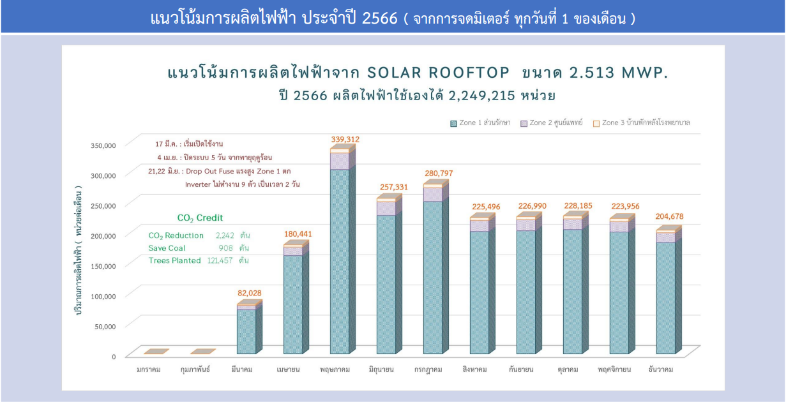

**ภาพที่ ๕.๑** แนวโน้มการผลิตไฟฟ้าจาก SOLAR ROOFTOP ขนาด ๒.๕๑๓ MWP

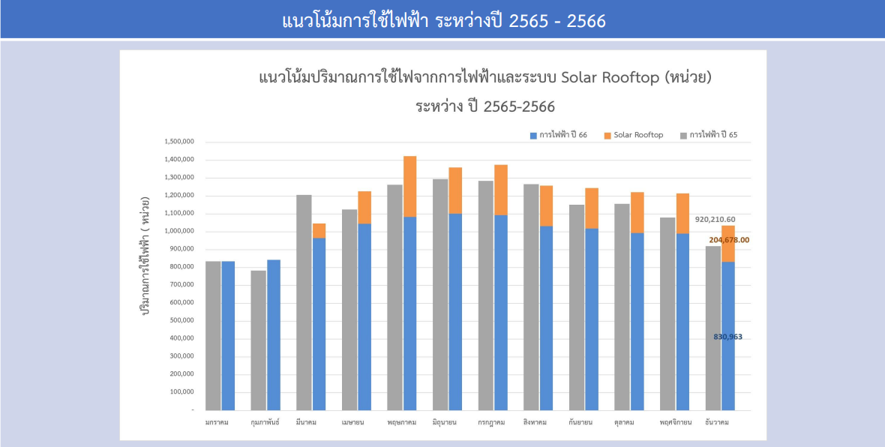

**ภาพที่ ๕.๒** แนวโน้มปริมาณการใช้ไฟฟ้าและระบบ Solar Rooftop (หน่วย) ระหว่าง ปี ๒๕๖๕ – ๒๕๖๖

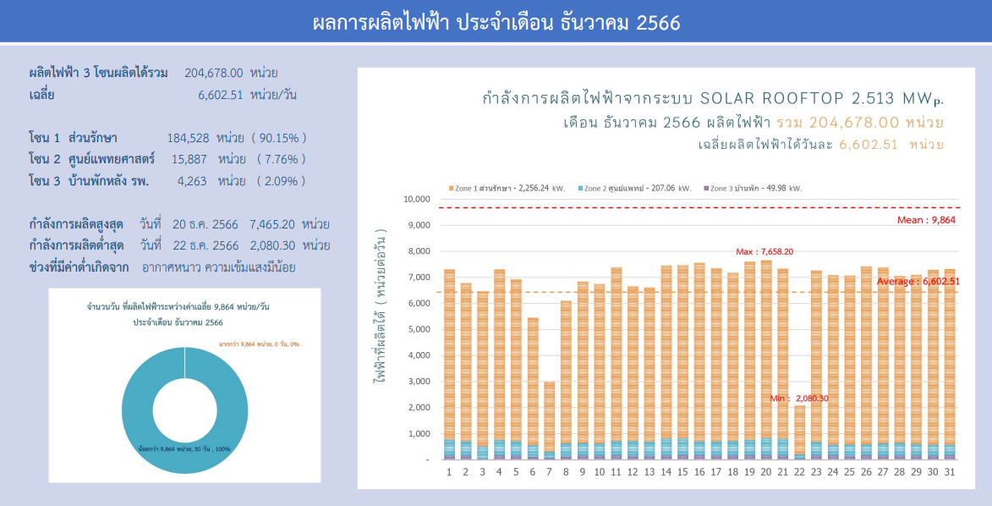

**ภาพที่ ๕.๓** ผลการผลิตไฟฟ้า ประจำเดือนธันวาคม ๒๕๖๖

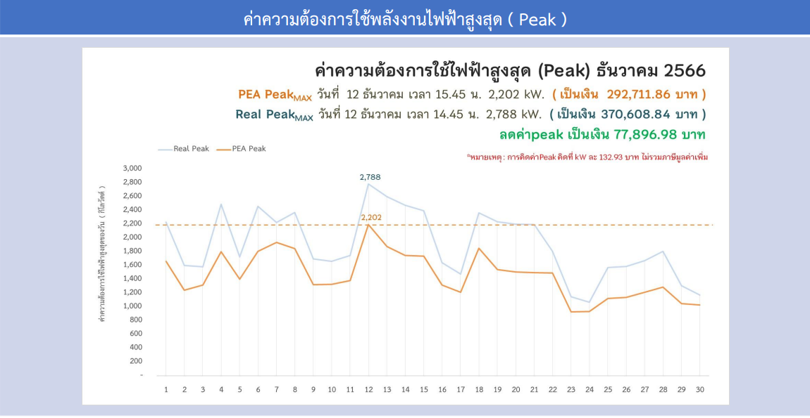

**ภาพที่ ๕.๔** ค่าความต้องการใช้พลังงานไฟฟ้าสูงสุด (Peak)

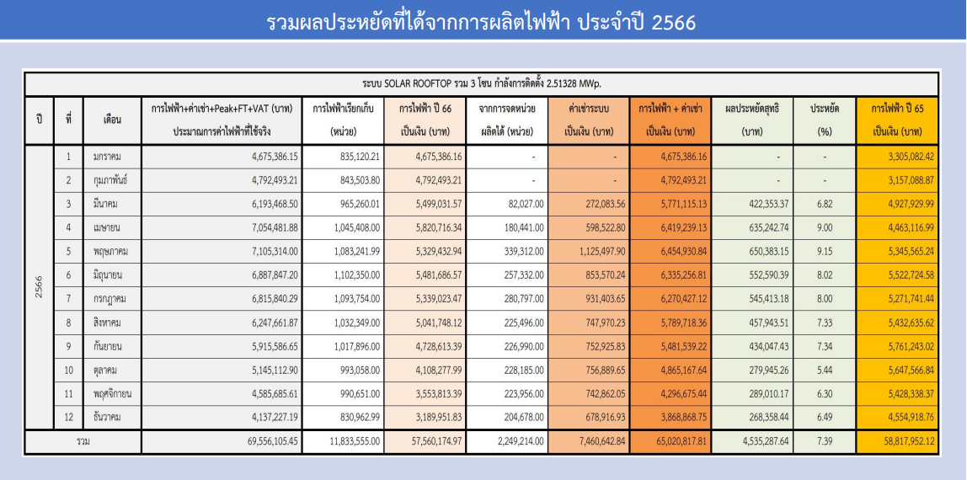

**ภาพที่ ๕.๕** รวมผลประหยัดที่ได้จากการผลิตไฟฟ้า ประจำปี ๒๕๖๖

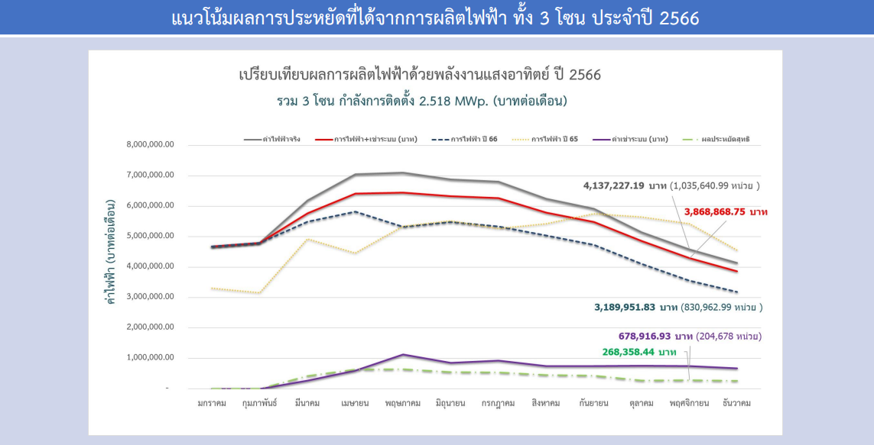

**ภาพที่ ๕.๖** แนวโน่มผลการประหยัดที่ได้จากการผลิตไฟฟ้า ทั้ง ๓ โซน ประจำปี ๒๕๖๖

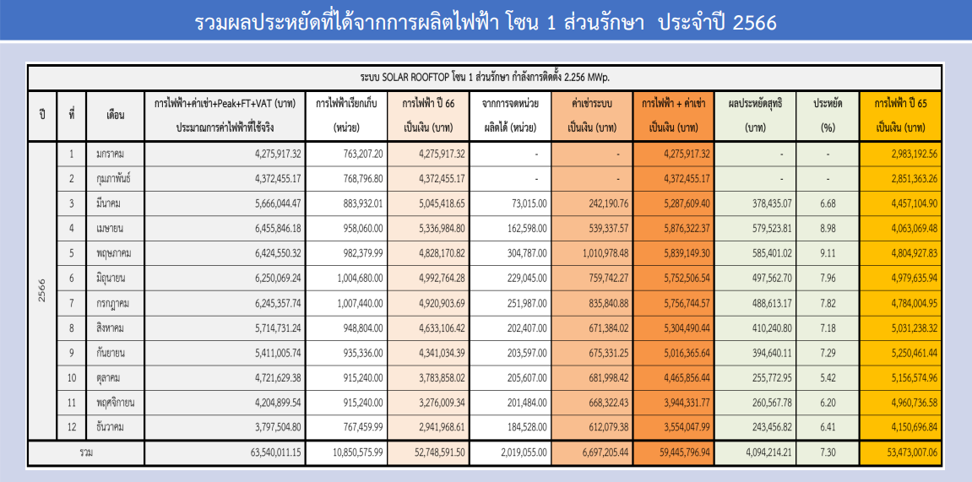

**ภาพที่ ๕.๗** รวมผลประหยัดที่ได้จากการผลิตไฟฟ้า โซน ๑ ส่วนรักษา ประจำปี ๒๕๖๖

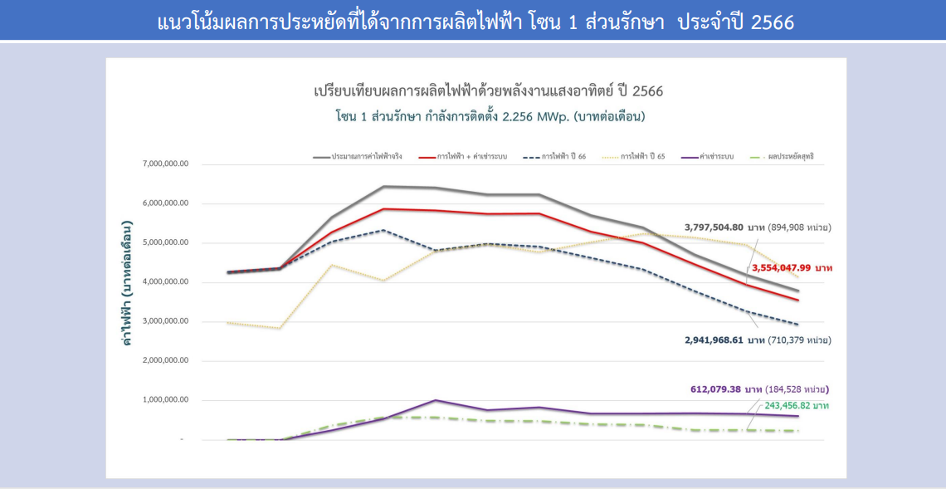

**ภาพที่ ๕.๘** แนวโน้มผลการประหยัดที่ได้จากการผลิตไฟฟ้า โซน ๑ ส่วนรักษา ประจำปี ๒๕๖๖

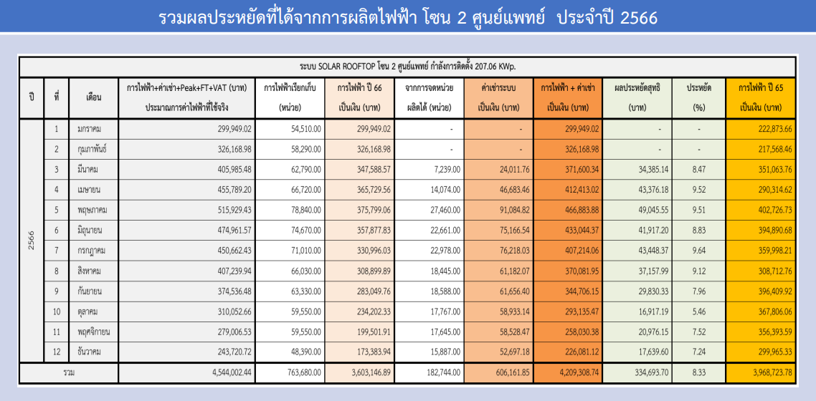

**ภาพที่ ๕.๙** รวมผลประหยัดที่ได้จากการผลิตไฟฟ้า โซน ๒ ศูนย์แพทย์ ประจำปี ๒๕๖๖

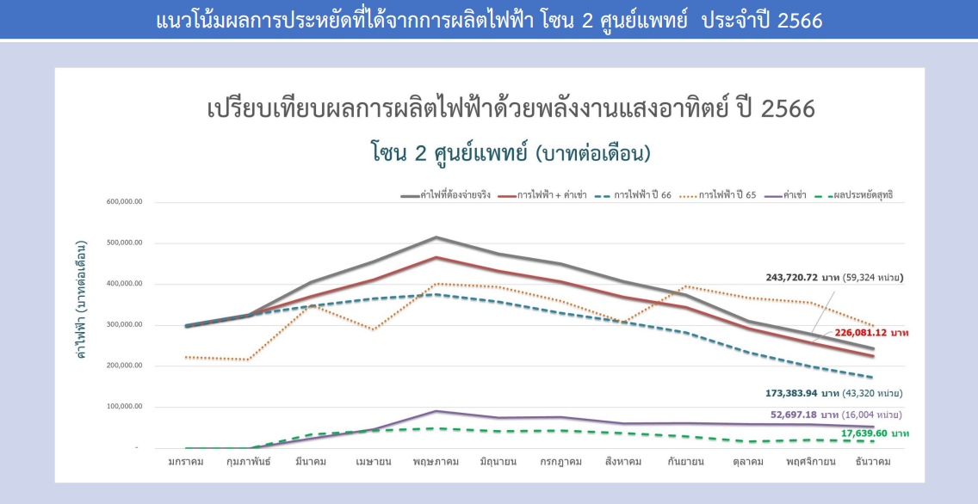

**ภาพที่ ๕.๑๐** แนวโน้มผลการประหยัดที่ได้จากการผลิตไฟฟ้า โซน ๒ ศูนย์แพทย์ ประจำปี ๒๕๖๖

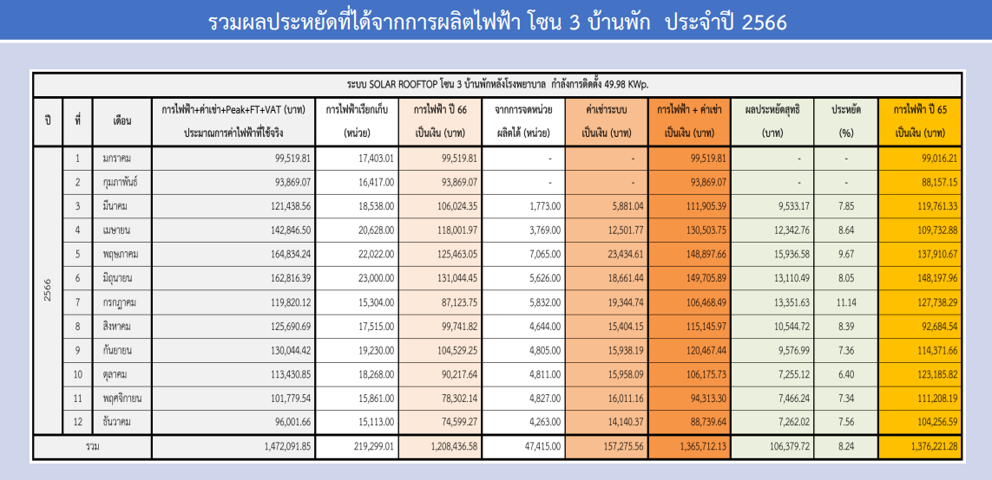

**ภาพที่ ๕.๑๑** รวมผลประหยัดที่ได้จากการผลิตไฟฟ้า โซน ๓ บ้านพัก ประจำปี ๒๕๖๖

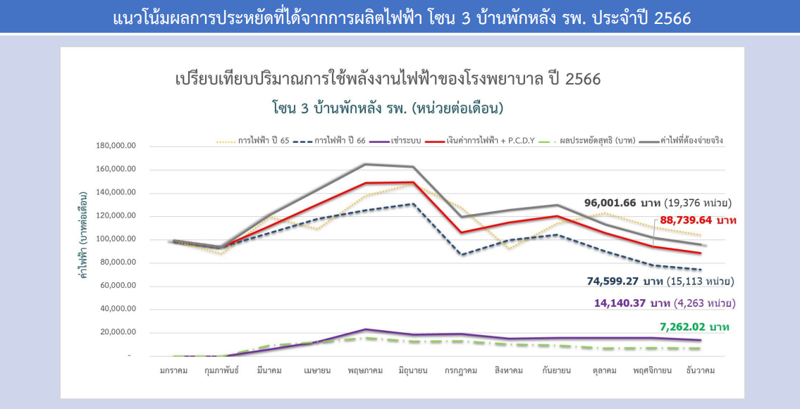

**ภาพที่ ๕.๑๒** แนวโน้มผลการประหยัดที่ได้จากการผลิตไฟฟ้า โซน ๑ บ้านพักหลัง รพ. ประจำปี ๒๕๖๖

ความสำเร็จของการติดตั้งและใช้งานระบบโซล่าเซลล์แบบติดตั้งบนหลังคาของโรงพยาบาลเชียงรายประชานุเคราะห์ เป็นต้นแบบที่โรงเรียนอนุบาลพะเยา ให้ดำเนินการตามแนวทางที่โรงพยาบาลเชียงรายประชานุเคราะห์เปิดทางให้ เพราะนอกจากจะไม่ต้องใช้งานเงินประมาณของโรงเรียนอนุบาลพะเยา ไปลงทุนด้านการจัดซื้อและติดตั้งอุปกรณ์ระบบโซล่าเซลล์แบบติดตั้งบนหลังคาแล้ว ค่าไฟฟ้าที่ต้องชำระในแต่ละเดือนก็ลดลงอย่างเป็นรูปธรรม ที่สำคัญคือ การดำเนินการทั้งหมดถูกต้องตามกฎระเบียบต่าง ๆ ของหน่วยงานต้นสังกัด และกรมธนารักษ์ทุกประการ

ผู้ให้บริการฯ ที่จะติดตั้งระบบผลิตไฟฟ้าจากพลังงานแสงอาทิตย์ให้กับโรงเรียนอนุบาลพะเยา จะต้องสำรวจหน้างานเพื่อคำนวณปริมาณไฟฟ้าที่จะผลิตขึ้นมาและใช้งานสูงสุดในแต่ละพื้นที่ หากพบว่าโครงสร้างของอาคารไม่สามารถรับน้ำหนักการติดตั้งอุปกรณ์ต่าง ๆ ได้ และไม่มีพื้นที่ติดตั้งอื่น ผู้ให้บริการฯ จะต้องปรับปรุงโครงสร้างให้มีความแข็งแรง มีความปลอดภัยสูงมาก และให้โรงเรียนอนุบาลพะเยา พิจารณาตรวจสอบด้านความปลอดภัยและความสวยงาม ก่อนที่จะทำการรีโนเวตอาคารให้พร้อมรับการติดตั้งโซล่าเซลล์ได้อย่างมั่นคง แข็งแรง ปลอดภัยสูงสุด

สิ่งที่ผู้ให้บริการฯ จะได้จากการดำเนินการคือ ค่าการใช้ไฟฟ้าของโรงเรียนอนุบาลพะเยา ตามหน่วยการใช้จริงในอัตราที่ต่ำกว่าอัตราที่การไฟฟ้าฝ่ายจำหน่ายคิดกับผู้ใช้ไฟฟ้าในอัตราไม่น้อยกว่าร้อยละ ๒๐ และเป็นแบบคงที่ตลอดสัญญา ไม่มีการคิดค่าเอฟทีจากการใช้งานในแต่ละเดือน ตลอดสัญญา ๒๐ - ๒๕ ปี

การที่รายได้ของผู้ให้บริการฯ ขึ้นกับปริมาณการใช้ไฟฟ้าที่ผลิตจากโซล่าเซลล์ ทำให้มั่นใจได้ว่าระบบไฟฟ้าของโรงเรียนอนุบาลพะเยา จะมีความมั่นคงที่สุด เพราะทุกครั้งที่ระบบไฟฟ้าในโรงเรียนอนุบาลพะเยา ขัดข้อง รายได้ของผู้ให้บริการฯ ต้องลดลง จึงมั่นใจได้ว่าผู้ให้บริการฯ คงไม่ปล่อยให้เกิดปัญหานี้ขึ้นมา อุปกรณ์ทุกชิ้นต้องได้รับมาตรฐานอุตสาหกรรม มีคุณภาพ มีประสิทธิภาพสูง ตามมาตรฐานที่การไฟฟ้าส่วนภูมิภาค (PEA) รับรองหรือใช้งาน สามารถทำงานได้อย่างต่อเนื่องและยาวนาน มีการปรับเปลี่ยนอุปกรณ์ตามอายุการใช้งาน เพื่อให้โรงเรียนอนุบาลพะเยา ได้ใช้ไฟฟ้าอย่างต่อเนื่องไม่มีติดขัด

กรณีการขายคาร์บอนเครดิตจากโครงการนี้ ราชพัสดุถือว่าเป็นการจัดหาประโยชน์ที่ราชพัสดุ   
ผู้ให้บริการฯ จะต้องทำหนังสือขอความยินยอมจากส่วนราชการ/อปท. ที่ครอบครองใช้ประโยชน์ที่ราชพัสดุก่อน แล้วจึงแจ้งความประสงค์ขอเช่าต่อกรมธนารักษ์ พร้อมแนบหนังสือให้ความยินยอม เพื่อให้กรมธนารักษ์จัดทำสัญญาเช่าหรือสัญญาต่างตอบแทนอื่นนอกเหนือจากสัญญาเช่ากับผู้ให้บริการฯ ต่อไป ตามกฎกระทรวงการจัดหาประโยชน์ที่ราชพัสดุ พ.ศ.๒๕๖๔

**๖. ตัวชี้วัดความสำเร็จ**

1. โรงเรียนอนุบาลพะเยา มีการผลิตกระแสไฟฟ้าจากโซล่าเซลล์ ขนาดกำลังการผลิตรวม ๕ เมกกะวัตต์ ภายในปี พ.ศ. ๒๕๖๗
2. โรงเรียนอนุบาลพะเยา สามารถลดค่าใช้จ่ายด้านการใช้ไฟฟ้าได้สูงสุดร้อยละ ๒๐ ภายในปี พ.ศ.๒๕๖๗
3. โรงเรียนอนุบาลพะเยา สามารถขายคาร์บอนเครดิตได้ ภายในปี พ.ศ. ๒๕๖๗
4. ศูนย์เรียนรู้ด้านพลังงานทดแทนและอนุรักษ์พลังงาน โรงเรียนอนุบาลพะเยา เป็นผู้นำในส่วนราชการที่นำโซล่าเซลล์มาใช้ประโยชน์ได้สูงสุดด้านการอนุรักษ์และใช้พลังงานสะอาด ที่มีหน่วยราชการอื่น มาศึกษาดูงานด้านการอนุรักษ์และใช้พลังงานสะอาด ภายในปี พ.ศ. ๒๕๖๗
5. โรงเรียนอนุบาลพะเยา สามารถลดปัญหามลพิษจากฝุ่นละอองขนาดเล็ก (PM ๒.๕) ในบริเวณโรงเรียนอนุบาลพะเยา และพื้นที่โดยรอบได้สำเร็จ และมีส่วนในการช่วยลดภาวะเรือนกระจกที่เป็นสาเหตุของโลกร้อน ภายในปี พ.ศ. ๒๕๖๗

**๗. ระยะเวลาดำเนินการ**

๗.๑ โรงเรียนอนุบาลพะเยา สามารถหาผู้ให้บริการฯ ได้ภายในปีงบประมาณ พ.ศ.๒๕๖๗

๗.๒ ผู้ให้บริการฯ ต้องติดตั้งและเปิดให้โรงเรียนอนุบาลพะเยา ใช้งานไฟฟ้าจากโซล่าเซลล์ได้ภายในเวลา ๑๒๐ วัน นับจากวันที่ลงนามในสัญญา

๗.๓ ผู้ให้บริการฯ ต้องดูแลระบบโซล่าเซลล์ให้ทำงานได้อย่างต่อเนื่องตลอดอายุสัญญา

**๘. สถานที่ดำเนินการ**

โรงเรียนอนุบาลพะเยา จังหวัดพะเยา

**๙. ผู้รับผิดชอบโครงการ**

โรงเรียนอนุบาลพะเยา จังหวัดพะเยา

**๑๐. ระยะเวลาสัญญา**

โรงเรียนอนุบาลพะเยา กำหนดให้สัญญาการซื้อไฟฟ้าจากผู้ให้บริการฯ ที่เป็นคู่สัญญากับโรงเรียนอนุบาลพะเยา เป็นเวลา ๑๕ - ๒๐ ปี ตามนโยบายที่รัฐบาลกำหนด

**๑๑. การส่งมอบและติดตั้งครุภัณฑ์โซล่าเซลล์**

ผู้ให้บริการฯ ที่ชนะการยื่นข้อเสนอจะต้องส่งมอบและติดตั้งครุภัณฑ์โซล่าเซลล์ให้กับโรงเรียนอนุบาลพะเยา ใช้งานภายในเวลา ๑๒๐ วัน นับจากวันที่ลงนามในสัญญา

**๑๒. การชำระเงิน**

โรงเรียนอนุบาลพะเยา จะชำระเงินให้กับผู้ให้บริการฯ ที่เป็นคู่สัญญากับโรงเรียนอนุบาลพะเยา เป็นรายเดือนตามหน่วยการใช้ไฟฟ้าที่แต่ละวิทยาเขตใช้งาน หลังจากที่คณะกรรมการตรวจรับพัสดุลงนามการตรวจรับแล้วภายในเวลาไม่เกิน ๗ วัน

**๑๓. การตรวจสอบความถูกต้องของหน่วยการใช้ไฟฟ้า**

ตัวแทนของโรงเรียนอนุบาลพะเยา กับตัวแทนของคู่สัญญาจะทำการตรวจสอบความถูกต้องของหน่วยการใช้ไฟฟ้าในแต่ละเดือนร่วมกัน และต้องลงนามในเอกสารการตรวจรับร่วมกัน จึงจะถือว่าเอกสารการตรวจรับถูกต้องครบถ้วนที่คณะกรรมการตรวจรับพัสดุสามารถเสนอให้โรงเรียนอนุบาลพะเยา ชำระเงินค่าการใช้ไฟฟ้าได้

**๑๔. การรับประกันความชำรุดบกพร่อง**

คู่สัญญาของโรงเรียนอนุบาลพะเยา ต้องรับประกันความชำรุดบกพร่องของอุปกรณ์ที่ประกอบเป็นชุดโซล่าเซลล์ที่ส่งมอบให้กับโรงเรียนอนุบาลพะเยา ตลอดอายุของสัญญา โดยเมื่อเกิดปัญหาความบกพร่องขึ้นมาต้องสามารถแก้ไขให้ใช้งานได้ดังปกติภายในเวลาไม่เกิน ๔๘ ชั่วโมง ในหรือนอกเวลาราชการ หากมีปัญหาที่ต้องใช้เวลาแก้ไขเกินกว่าเวลาที่กำหนด เช่น อุปกรณ์ต้องส่งมาจากต่างประเทศ คู่สัญญาจะต้องแจ้งปัญหาให้คณะกรรมการตรวจรับพัสดุทราบภายในเวลาไม่เกิน ๒๔ ชั่วโมงนับจากเวลาที่โรงเรียนอนุบาลพะเยา แจ้งปัญหาที่เกิดขึ้นให้คู่สัญญาทราบ โดยโรงเรียนอนุบาลพะเยา จะแจ้งปัญหาแบบเป็นทางการ (มีหนังสือจากโรงเรียนอนุบาลพะเยา) หรือไม่เป็นทางการ (ส่งข้อความทางไลน์ หรืออีเมล) ได้ แต่ต้องมีหลักฐานที่สามารถนำมาอ้างอิงในกรณีที่เกิดปัญหา

**๑๕. ค่าปรับ**

กรณีมีปัญหาการใช้งานแล้ว ผู้ให้บริการฯ ไม่สามารถแก้ไขให้ใช้งานได้ตามปกติภายในเวลาที่กำหนด โรงเรียนอนุบาลพะเยา สามารถเรียกค่าเสียหายจากผู้ให้บริการฯ เป็นรายวัน ๆ ๑,๐๐๐.๐๐ บาท (หนึ่งพันบาทถ้วน) ซึ่งเป็นอัตราเฉลี่ยค่าไฟฟ้ารายวันที่โรงเรียนอนุบาลฯ จ่ายให้กับการไฟฟ้าฝ่ายจำหน่ายในปี พ.ศ.๒๕๖๖

**๑๖. การใช้ประโยชน์ทางการศึกษา**

บริเวณพื้นที่ที่ติดตั้งโซล่าเซลล์ ต้องเป็นพื้นที่ที่โรงเรียนอนุบาลพะเยา สามารถนำมาใช้ประโยชน์ทางการศึกษาได้ โดยในส่วนที่มีความอ่อนไหว อันตราย คู่สัญญาจะต้องส่งบุคลากรมาดูแล และให้คำแนะนำแก่ผู้เข้ามาศึกษาด้วย

**๑๗. หลักเกณฑ์ในการพิจารณา**

การพิจารณาคัดเลือกผู้เสนอตัวเป็นผู้ให้บริการด้านสาธารณูปโภคเป็นผู้ที่จะติดตั้งโซล่าเซลล์ให้กับ โรงเรียนอนุบาลพะเยา ใช้หลักเกกณฑ์การประเมินค่าประสิทธิภาพต่อราคาสูงสุด (Price Performance) ที่โรงเรียนอนุบาลพะเยา จะได้รับจากผู้เสนอตัวฯ สูงสุด